СОДЕРЖАНИЕ

Задачи курсового проектирования…………………………………………………….2
Примерная тематика курсового проекта……………………………………...…………2
Введение……………………………………………………………………………….......3
1. Технологическая характеристика объекта автоматизации…………………………..5
2. Разработка принципиальной электрической схемы………………………………… 6
3. Расчёт и выбор элементов принципиальной схемы………………………………...10
3.1 Расчет и выбор силовых тиристоров……………………………………………….11
3.2 Расчет и выбор реле постоянного/переменного тока……………………………...14
3.3 Расчет и выбор диодов………………………………………………………………16
3.4 Расчет и выбор устройства защитного отключения (УЗО )……………………....19
4. Составление спецификации оборудования………………………………………….21
5. Разработка конструкций пультов, станций управления……………………………22
6. Составления схем монтажных единиц………………………………………………25
7. Составление монтажных таблиц …………………………………………………….28
8. Определение основных показателей надежности схемы автоматизации…………31
9. Мероприятия по экономному расходованию электроэнергии……………………..35
10. Мероприятия по технике безопасности при эксплуатации электрической
части объекта ………………………………………………………………………... …36
Заключение……………………………….………………………………………………37
Выполнение графической части………………………………………………………..38
Оформление пояснительной записки…………………………………………………..40
Список используемых источников………………………………………………... …..42
Приложения ……………………………………………………………………………..43

Задачи курсового проектирования

Курсовое проектирование по дисциплине «Автоматизация технологических процессов»является одним из этапов подготовки техников-электриков по специальности2-74 06 31«Энергетическое обеспечение сельскохозяйственного производства».
Учащиеся должны показать способность самостоятельно решать задачи автоматизации, уметь творчески мыслить, использовать новейшие достижения науки и практики, применять полученные знания в конкретных условиях.
Перед выполнением проекта необходимо хорошо уяснить технологический процесс, выявить его достоинство и недостатки, сформулировать требования к разработке систем автоматического управления.
При выборе объекта проектирования и обоснования целесообразности его автоматизации следует опираться на материалы, собранные в период производственной технологической практики.
При выполнении курсового проекта необходимо руководствоваться только действующими нормами, использовать выпускаемое оборудование, опираться на результаты опубликованных научно-исследовательских материалов, а также на достижение науки и техники в смежных отраслях.
Задачи:
- разработка технологических схем объектов автоматизации для переработки сельскохозяйственной продукции;
- разработка принципиальной электрической схемы объекта автоматизации;
- расчет и выбор средств автоматики для автоматизированных систем контроля и управления;
- разработка пультов управления СА;
- развитие самостоятельного навыка в работе с технической литературой и данными Интернета.

Примерная тематика курсового проекта

- Автоматизация кормоприготовительных машин.
- Автоматизация установок первичной обработки молока.
- Автоматизация комбинированных кормов.
- Автоматизация для очистки и сортировки зерна.
- Автоматизация сортировки картофеля.
- Автоматизация для переработки льна.
- Автоматизация гранулирования и брикетирования кормов.
- Автоматизация термохимической обработки соломы.
- Автоматизация дробления кормов.
- Автоматизация сушки зерна.
- Автоматизация установок активного вентилирования зерна.
- Автоматизация запаривания кормов.
В состав пояснительной записки к курсовому проекту входят следующие вопросы:

Введение: обоснование необходимости автоматизации технологического процесса.
- Технологическая характеристика объекта автоматизации.
- Разработка принципиальной электрической схемы.
- Расчёт и выбор элементов принципиальной схемы.
- Составление спецификации.
- Разработка конструкций пультов, станций управления.
- Составления схемы монтажных единиц.
- Составление монтажных таблиц .
- Определение основных показателей надежности схемы автоматизации.
- Мероприятия по экономному расходованию электроэнергии.
- Инструкция по технике безопасности при эксплуатации электрической части объекта.
Заключение.
Список используемых источников.

Графическая часть курсового проекта включает следующие чертежи:

- Принципиальная электрическая схема.
- Схема внутренних и внешних соединений.

Для того чтобы учащиеся могли собрать необходимый материал для выполнения проекта, примерная тематика проектов им выдаётся перед технологической практикой. За время практики учащейся должен собрать нужный материал и хорошо изучить технологический процесс, машины, механизмы и оборудование.

Введение

Введение занимает 1-2 страницы. В нём необходимо изложить основные цели, направления и перспективы развития электрификации сельскохозяйственного производства. Необходимо обосновать выбор темы курсового проектирования и наметить основные задачи, которые необходимо решить при проектировании.

Пример.
Автоматизация производства — это применение автоматических и автоматизированных устройств и систем для полного или частичного освобождения человека от выполняемой им работы по управлению и контролю при получении, обработке, передаче и использовании энергии, материалов, информации и др. Автоматизация — одно из основных направлений научно-технического прогресса. Механизация и автоматизация сельского хозяйства повышают производительность труда, способствуют увеличению выпуска сельскохозяйственной продукции, росту ее качества. Эти процессы тесно связаны с применением индустриальной технологии производства в сельском хозяйстве, совершенствованием планирования и управления.
Машины, механизмы, автоматические системы облегчают труд людей, улучшают условия труда.
Большинство стационарных процессов сельскохозяйственного производства выполняется с использованием электрической энергии, которая может передаваться на расстояния и легко преобразовываться в энергию других видов. В сельском хозяйстве наибольшее распространение получили электропривод машин и механизмов, электрическое освещение помещений, облучение животных, дополнительное освещение при выращивании овощей в закрытом грунте, электротермические и электротехнологические установки.
Системы машин для животноводства включают примерно 750 наименований электрифицированных агрегатов и механизмов при нем около 35% из них автоматизированы. Расширение электрификации приводит к качественным изменениям в технологии, способствует автоматизации, улучшению условий и повышению производительности труда.
Для успешного функционирования и развития сельскохозяйственного производства необходимо применение современного электрооборудования и квалифицированная его эксплуатация.
Автоматизация процессов с/хсельскохозяйственного производства способствует повышению производительности труда, улучшению качество продукции и условий труда людей. Автоматизация кормления в животноводстве и птицеводстве повышает продуктивность на 15-17%, автоматизация приготовление кормов на поточных линиях уменьшает трудовые затраты в 4-5 раз и снимает себестоимость на 30-40%, автоматизация зерноуборочных комбайнов позволяет сократить потери зернана 2-3% и увеличить их производительность на 10-12%. Автоматизация технологических процессов базируется на таких отраслях науки, как автоматика и телемеханика.
Автоматизация агропромышленного производства затрудняются некоторыми его особенностями: зависимость многих параметров, процессов от случайных факторов, автоматизация связана с биологическими объектами, производственные процессы иногда рассредоточены на значительных расстояниях, технические средства в различных климатических условиях при наличии агрессивной среды и т.д.

- ТЕХНОЛОГИЧЕСКАЯ ХАРАКТЕРИСТИКА ОБЪЕКТА АВТОМАТИЗАЦИИ

В этом вопросе необходимо представить технологическую схему для переработки сельскохозяйственной продукции. На схеме должны быть указаны все механизмы и элементы, входящие в данный объект. Работа технологической схемы описывается в полном объёме, как при включении, так и при отключении. После описания схемы даётся полная характеристика выбранных электродвигателей в виде таблицы.
Пример

В курсовом проекте представлена технологическая схема для измельчения кормов.

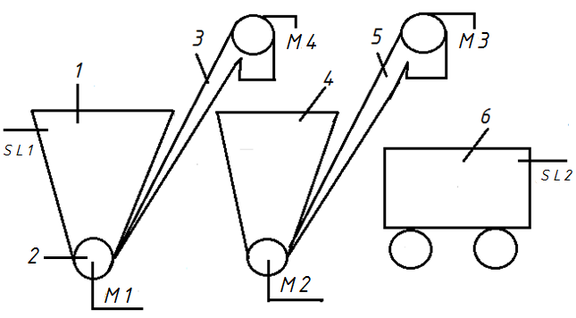

Рисунок 1-Технологическая схема для измельчения кормов
1-загрузочный бункер; 2-дозатор; 3-загрузочный шнек; 4-дробилка; 5-выгрузной шнек; 6-бункер готовой продукции.

Описание работы технологической схемы

Зерно загружают в загрузочный бункер 1, при его заполнении срабатывает датчик SL1 и в работу включается поточная линия. Зерно дозированно при помощи дозатора 2 и загрузочного шнека 3 подаваться в дробилку 4. В дробилке зерно измельчается и при помощи выгрузного шнека 5 поступает в бункер готовой продукции 6. При его заполнении срабатывает датчик SL2 и поточная линия отключается.

Таблица 1 -Номинальные данные электродвигателей, входящих в комплект поточной линии
№  механизма | Марка электродвигателя | Номинальная мощность  Рн, кВт | Номинальный ток  Iн, А | Кратность пускового тока  ki | Номинальная  частота вращений n,об/мин
М1 | АИР71В2У3 | 1,1 | 2,55 | 6,0 | 2800
М2 | АИР100S4У3 | 4,0 | 7,94 | 7,5 | 2850
М3 | АИР80В2У3 | 2,2 | 4,63 | 7,0 | 2850
М4 | АИР80В2У4 | 2,2 | 4,63 | 7,0 | 2850

2. РАЗРАБОТКА ПРИНЦИПИАЛЬНОЙ ЭЛЕКТРИЧЕСКОЙ СХЕМЫ

Принципиальные схемы определяют полный состав приборов, агрегатов и устройств, действие которых обеспечивает решение задач управления, регулирования, защиты, измерения и сигнализации. Они служат основанием для разработки монтажных таблиц, щитов и пультов схем внешних соединений и других документов проекта системы автоматизации.Эти схемы широко используются для описания устройств и принципа действия систем автоматизации, а также при производстве наладочных работ и при их эксплуатации.
Принципиальные схемы дают полное представление о связях между всеми элементами управления блокировки, защиты и сигнализации автоматизированных объектов. Независимо от степени сложности, принципиальная схема представляет собой определенным образом составленное сочетание элементарных электрических цепей и типовых функциональных узлов заданной последовательности. Такая схема раскрывает последовательность выполняемых ее элементами различных операций. Электрические схемы выполняются в соответствии с требованиями государственных стандартов по правилам выполнения условных графических обозначений, маркировки цепей, и буквенно-цифровым обозначением элементов схем.
Каждый элемент, входящий в устройство электрооборудования изображенного на принципиальной схеме, должен иметь буквенно-цифровое позиционное обозначение( приложение А ). Буквенное обозначение - это сокращенное наименование элемента составленное из его начальных или характерных букв. Порядковые номера присваиваются элементам, начиная с единицы в пределах группы элементов, которые на схеме имеют одинаковое буквенное и позиционное обозначение. Цифры порядковых номеров элементов и их буквенное обозначение выполняются единым размером шрифта.Силовые цепи и цепи главного тока вычерчиваются жирными линиями, а вспомогательные линии, состоящие из катушек, реле и контактов, цепей защиты и сигнализации изображаются тонкими линиями.
Разработка принципиальной электрической схемы выполняется в несколько этапов:
1. Составляем принципиальную электрическую схему цепей управления в автоматическом режиме, при включении и отключении механизмов в определённой последовательности (согласно заданию).
2. Добавляем в составленную схему пакетный переключатель и предусматриваем ручной режим, при котором все механизмы включаются и отключаются в любой последовательности. Для данного переключателя составляем диаграмму его коммутаций.
3. В существующую схему добавляем реле времени, которое предусматривает включение либо отключение какого-либо механизма (согласно заданию).
4. Предусматриваем в электрической схеме управления световую сигнализацию на включение каждого механизма, предупредительную звуковую сигнализацию при включении в работу поточной линии и при остановке какого-либо механизма (согласно заданию).
5. В оставленную схему цепей управления добавляем трансформатор напряжения и диодный мост (согласно заданию).
6. Предусматриваем в электрической схеме запрет на включение в часы пик работы энергосистемы при помощи программного реле времени.
7. Составляем силовую цепь работы электродвигателей.
8. Составленную принципиальную электрическую схему переводим на управление тиристорами (согласно заданию).
9. В существующую схему добавляем электрооборудование предназначенное для защиты от аварийных режимах работы.
10.Проводитсямаркировка проводов в составленной электрической схеме.Силовые цепи переменного тока маркируются буквами и последовательными частями. Цепи управления защиты автоматики - последовательными частями. Маркировку проставляют от ввода источника питания к потребителю. На разветвляющихся участках цепи сверху вниз и слева на право.

Таблица 2 – Примерная маркировка проводов цепей управления

Маркировка | Наименование цепей
1…399 | Цепи управления, регулирования, измерения
1…99 | Цепи постоянного тока управления и защиты распределительных устройств
101…199 | Цепи переменного тока управления и автоматики электроприводов
201…299 | Цепи трансформаторов напряжения
301…399 | Цепи трансформаторов тока
400…799 | Цепи сигнализации
501…599 | Цепи аварийной сигнализации
601…699 | Цепи предупредительной сигнализации
701…799 | Цепи включения электромагнитных приводов выключателей
800…899 | Цепи питания
1000…1399 | Резервные группы

Составленная принципиальная электрическая схема объекта автоматизации в данном курсовом проекте представляется в виде чертежа на формате А1, а её полное описание работы схемы в пояснительной записке.

Пример

Перед вводом в эксплуатацию и включением в работу из двух режимов (ручного или автоматического) сначала устанавливаем время в программном реле для подачи напряжения только в определённые часы (не часы пик работы энергосистемы),при замыкании по программе контакта КТ1 горит лампочка HL1извещая о том, что напряжение подано на цепь управления.

Для включения работы электрической схемы, ставим автоматические выключатели и тумблер в положение «включено».

Автоматический режим работы
Ставим пакетный переключатель SAв положение «А», через замкнутый контакт КМ2.4 запитан звонок HA – работает звуковая сигнализация перед включением поточной линии. При заполнении приёмного бункера №1срабатывает датчик и замыкается его контакт SL1в цепи управления, запитывается катушка реле времени КТ2 и замыкает свой контакт КТ2.1 свыдержкой времени 28 секунд, после этого запитывается катушка промежуточного реле КV1 – в работу включаетсяшнек выгрузки №5,горит лампочка HL2. Замыкается контакт КV1.1 при этом запитывается катушка промежуточного реле KV4 и в работу включается дробилка №4, горит лампочка HL3. Замкнут контакт KV4.1, запитана катушка магнитного пускателя КМ2 – работает шнек загрузки№3, горит лампочка HL4, при этом размыкается КМ2.4 и звуковой сигнал отключён. Замкнут контакт КМ2.1,запитывается катушка KМ3 (дозатор№2), горит лампочка HL5– работает поточная линия для измельчения кормов. Измельчённая продукция поступает в бункер №6. При запитывании катушки КМ3 одновременно запитывается катушка промежуточного реле KV2 и размыкает свои контакты KV2.2,KV2.3,KV2.4,KV2.5, но работа схемы не изменилась, таккак уже замкнуты контакты КМ3.3,.KМ2.3,KV4.3 и катушка KV2 постоянно под напряжением, через свойблок-контакт KV2.1. При заполнении бункера №6 срабатывает датчик и размыкается его контакт SL2,обесточена катушка магнитного пускателя КМ3- дозатор отключён. Размыкается контакт КМ3.3, обесточена КМ2-отключён шнек загрузки, при этом замыкается КМ2.4 и звенит звонок HA. Разомкнут контакт КМ2.3, обесточена катушка промежуточного реле KV4- отключён двигатель дробилки. Размыкается контакт KV4.3, обесточенаKV1(шнек выгрузки) и поточная линия для измельчения кормов отключена.

Ручной режим работы
Ставим пакетный переключатель SAв положение “P”,через замкнутый контакт КМ2.4 запитан звонок HA – работает звуковая сигнализация предупреждающая о включении в работу поточной линии. Нажимаем кнопку SB2 - запитывается катушка промежуточного реле KV1, своим контактом KV1.2 ставит себя на самопитание- работает шнек выгрузки №5,горит лампочка HL2. Далее нажимаем кнопку SB4-запитывается катушка KV4, своим контактом KV4.2 ставит себя на самопитание-работает дробилка, горит лампочка HL3. Нажимаем кнопку SB6-запитывается катушка магнитного пускателя КМ2, своим контактом KМ2.2 ставит себя на самопитание-работает шнек загрузки №3, горит лампочка HL4. Нажимаем кнопку SB8-запитывается катушка магнитного пускателя КМ3, контактом KМ3.2 ставит себя на самопитание, в работу включается дозатор, горит лампочка HL5.Ручной режим установки заключается в том, что все механизмы можно включит в любой последовательности. Выключить механизмы можно при помощи стоповых кнопок SB1, SB3, SB5, SB7.
Силовые цепи электродвигателей M1 и М4 на блоках силовых тиристорах. Рассмотрим работу блока тиристоров на примере питания одной фазы электродвигателя М1. При срабатывании реле KV1 замыкается контакт KV1.4.
Положительная полуволна тока проходит через диод VD2, замкнутый контакт
KV1.4,резистор R8 на управляющий электрод тиристора SV1, он открывается и пропускает положительную полуволну тока. При переходе тока через нулевое значение тиристор SV1 запирается. Во время отрицательной полуволны тока, положительный потенциал попадает на управляющий электрод тиристора SV2 через диод VD1, резистор R8 и замкнутый контакт KV1.4. В результате тиристор SV2 открывается и пропускает отрицательную полуволну тока. Эти процессы будут повторяться до тех пор, пока будет оставаться замкнутым контакт KV1.4.
Для защиты тиристоров от ненормальных режимов работы предусмотрена защита. Блоки тиристоров отдельных фаз шунтируются цепочкой, состоящей из резистора и конденсатора. На входе блоки тиристоров различных фаз соединяются между собой такой же цепочкой по схеме «треугольник».
Быстродействующий автоматический выключательQF1, реагирующий на дифференциальный ток, со встроенной защитой от сверхтоков, обеспечивает три вида защиты – защиту человека от поражения электрическим током при случайном непреднамеренном прикосновении к токоведущим частям электроустановок при повреждениях изоляции; предотвращение пожаров вследствие протекания токов утечки на землю; защиту от перегрузки и короткого замыкания.
Для защиты тиристоров от перенапряжений ставиться цепочка конденсатор-резистор со стороны источника питания, а также в момент включения нагрузки, ток через тиристор за доли секунд изменяется от нуля до максимального значения. Тиристор может не выдержать и сгореть. Чтобы его разгрузить по току, параллельно тиристорам ставиться такая цепочка.
Для защиты электрической схемы от пропадания фазы в силовой цепи используем реле контроля и наличия фаз А1,А2,А3,А4 в цепи каждого электродвигателя. При пропадании одной из фаз в силовой цепи двигателя М1блок реле А1 на это реагирует и размыкает свой контакт А1 в цепи управления, обесточен пакетный переключательSA-двигатель отключён. Аналогично происходит защита в цепи каждого электродвигателя.

- РАСЧЕТ И ВЫБОР ЭЛЕМЕНТОВ ПРИНЦИПИАЛЬНОЙ ЭЛЕКТРИЧЕСКОЙСХЕМЫ

Аппараты управления предназначены для включения, отключения и переключения электрических цепей и токоприемников, регулирования частоты вращения и реверсирования электродвигателей, и так далее.
Защитные аппараты предназначены для отключения электрических цепей при возникновении в них ненормальных режимов (короткое замыкание, значительные перегрузки, резкие понижения напряжения и другие).
Аппараты управления и защиты выбирают по ряду параметров, основные из которых—номинальные ток и напряжение.
От правильного выбора пусковой и защитной аппаратуры в большей мере зависят надежность работы и сохранность оборудования в целом, численные, качественные и экономические показатели производственного процесса, электробезопасность людей и животных.
В данном вопросе необходимо произвести расчёт и выбор элементов принципиальной электрической схемы.

3.1 Расчет и выбор силовых тиристоров

Выбор тиристоров для управления электродвигателями заключается в следующем:

- Определяют расчетный ток тиристора

Iр.т. = Iном/Ко Кt,А,(1)

где Iн - номинальный ток электродвигателя, А;
Ко - коэффициент, учитывающий условия охлаждения тиристора: без радиатораи обдуваКо = 0,15, при наличии радиатора, но без обдува Ко = 0,5; с радиатором и обдувом Ко = 1,0;
Kt - коэффициент загрузки тиристора в зависимости от температуры окружающей среды (таблица 3).

Таблица 3 - Коэффициент загрузки тиристора при определенной от температуры окружающей среды

Температура среды | До 20 С | До 40 С | До 60 С | До 80 С | До 100 С
$$K_{t}$$ | 1,0 | 0,98 | 0,8 | 0,4 | 0,16

Выбор тиристора выбирается предварительно по току (приложение Б).

- Определяют перегрузочную способность тиристора

Kп=Iпуск/Iн.т, (2)

где Iпуск.- пусковой ток электродвигателя,А;
I.н.т. - номинальный ток выбранного тиристора, А.

Примечание:коэффициент перегрузки не должен превышать 1.25 (лучшие приделы загрузки тиристора 0,8÷1,2).

- Определяют номинальное напряжение тиристора

$U_{н}$=$\sqrt{2U_{c}},В,$ (3)

где Uс - напряжение сети, В.

Окончательно по каталогу выбирают тиристор и определяют его класс(приложение 2), номинальные данные сводим в таблицу.
Длительный ток тиристоров зависит от условий охлаждения. При естественно-воздушном охлаждении допустимый ток нагрузки тиристоров, серии Т составляет всего 35 % значения номинального тока. Например, тиристор Т-100 при естественном охлаждении, допускает длительную нагрузку 35 А. Тиристоры допускают кратковременную перегрузку по току, так тиристоры серии Т допускают 25 % перегрузки по току в течение 30 с, 50 % - в течение 5 с и 100 % - в течение 1 с.

Пример

Производим выбор тиристоров VS1…VS6 для управления электродвигателем М1.
Паспортные данные электродвигателя: АИР71В2У3.
-номинальная мощность Рн=1,1 кВт;
-номинальный ток двигателя Iн=2,55А;
-кратность пускового тока Кi =6,0;
-напряжение сети Uн=400 В.

1.Определяем расчетный ток тиристора

Iр.т=Iн.д./Ко Кt,А,

где Ко – коэффициент, учитывающий условие охлаждения тиристора, Ко=0,15;
Кt - коэффициент загрузки тиристора, в зависимости от условий окружающей среды, Кt=0,98.
Iр.т= 2,55/0,15×0,98=17,3А.

Расчетный ток равен Iр.т=17,3А.
По току предварительно выбираем тиристор T-16(приложение Б) с номинальными данными: Iн.тр.=16А;U=50-1200В;Iу.т=3мА.

2. Определяем перегрузочную способность тиристора по формуле:

Кп=Iпуск/Iн.тр,

где Iпуск – пусковой ток электродвигателя, А;
Iн.тр.– номинальный ток тиристора, А.

Кп=2,55×6,0/16=0,95

Этот тиристор будет работать без перегрузок, так как его перегрузочная способность входит в приделы 0,8÷1,2.

- Определяем номинальное напряжение тиристора по формуле:

Uн=$\sqrt{2}$Uс,В,

где Uc – напряжение сети,В.
Uн=1,41×400=564 В.

Окончательно выбираем тиристор Т-16,и данные сводим в таблицу 4.

Производим выбор тиристоров VS7…VS12 для управления электродвигателем М4.
Паспортные данные электродвигателя: АИР80В2У4
-номинальная мощность Рн=2,2 кВт;
-номинальный ток двигателя Iн=4,63А;
-кратность пускового тока Кi =7,0;
-напряжение сети Uн=400 В.

1.Определяем расчетный ток тиристора

Iр. т= 4,63/0,15×0,98=31,5А.

Расчетный ток равен Iр.т=31,5А.
По току предварительно выбираем тиристор T-32 с номинальными данными: Iн.тр.=32А;U=50-1200В;Iу.т=6мА.

2. Определяем перегрузочную способность тиристора по формуле:

Кп=4,63×7,0/32=1,01

Этот тиристор будет работать без перегрузок, так как его перегрузочная способность входит в приделы 0,8÷1,2.

- Определяем номинальное напряжение тиристора по формуле:

Uн=1,41×400=564 В.

Окончательно выбираем тиристор Т-32, и данные сводим в таблицу 4.

Таблица 4– Основные технические данные выбранных тиристоров

Тип прибора | Количество | Прямой ток, А | Номинальные величины
Тип прибора | Количество | Прямой ток, А | Напряжение сети, В | Ток утечки,мА | Напряжение управления,В | Ток управления, А
Т-16 | 6 | 16 | 50-1200 | 3 | 5,5 | 0,2
Т-32 | 6 | 32 | 50-1200 | 6 | 6 | 0,2

3.2 Расчет и выбор реле постоянного тока

Выбор промежуточного реле необходимо проводить по роду тока, напряжению катушки, значению коммутирующего тока, исполнению, наличие контактов. При выборе реле постоянного тока необходимо также определить коэффициент запаса Кз, характеризующий надежность срабатывания реле (приложение Б).

- Определяем коэффициент запаса

Kз = Iр/ Iср , (4)
где Iр - рабочий ток реле, А;
Iср. - ток срабатывания реле, А(паспортные данные).

- Рабочий ток реле определяется по выражению

Iр = Uп / Roб,А, (5)

где Uп - напряжение питания реле, В;
Roб- сопротивление обмотки реле, Ом(паспортные данные).

Коэффициент запаса должен находиться в пределах Кз =1,5...3.

- Мощность, потребляемая обмоткой реле, определяется по формуле:

Роб =Uп² /Rоб,Вт, (6)

Мощность, потребляемая обмоткой реле, должна быть не более 2Вт для длительного режима работы и не более 7Вт для импульсного режима. Если необходимо эксплуатировать реле в длительном режиме, то нужно последовательно с обмоткой включить добавочный резистор.

- Определяем мощность добавочного резистора

Rдоб = (Uп² -Rоб Рдоп)/Рдоп,Ом, (7)

где Рдоп - допустимая мощность обмотки, Вт.

- Мощность резистора определим по формуле

Р = Iр Rдоб, Вт, (8)

Пример

Выбираем реле постоянного тока KV1, KV3, KV2, для длительного режима работы с большим сопротивлением обмотки, т.к. оно будет более экономичным (приложение Б).
Выбираем реле серии РЭС-22 типа РФ4.500.130; Rобм=2500м;Iср=11мА.
Проверяем параметры выбранного реле:

- Определяем рабочий ток реле

$Iр = Uп / Roб, А$,

Iр = 48 / 2500=19,2mА.

- Определяем значение коэффициента запаса

Kз = Iр/ Iср,

Kз = 19,2/11=1,75
Реле будет срабатывать надежно, так как коэффициент запаса находится в допустимом пределеКз =1,5...3.

- Определяем мощность потребляемую обмоткой

Роб =Uп² /Rоб, Вт,

Роб =48² /2500= 0,92, Вт.

Реле можно эксплуатировать в длительном режиме работы, окончательно выбираем промежуточное реле серии РЭС-22 типа РФ4.500.130(приложение Б) и данные своим таблицу 5.
Таблица 5 – Основные технические данные реле постоянного тока

Тип и паспорт реле  РЭС-22 | Кол-во | Сопротивление обмотки, Ом | Ток срабатывания, мА | Тип и кол-во контактов | Рабочее напряжение, В
РФ4.500.130 | 3 | 2500 | 11 | 4п | до 0,8 А

3.3 Расчет и выбор диодов

При расчете и выборе выпрямителей переменного тока следует принимать во внимание, что основными параметрами полупроводниковых диодов являются допустимый ток Iдоп., на который он рассчитан, и обратное напряжение Uобр., которое выдерживает диод без пробоя в непроводящий период.

- Определяем ток потребителя (т.е. проходящий через диод)

Id=Pd/Ud, А, (9)

где Pd- мощность потребителя, Вт;
Ud - напряжение потребителя, В.

Для выпрямителя ток, проходящий через диод, равен току потребителя, т.е. необходимо, чтобы соблюдалось условие:

для однополупериодного

Iдоп≥ Id (10)

для двухполупериодной и мостовой схем выпрямления

Iдоп.$≥$0,5 Id (11)

для трехфазного выпрямителя

Iдоп.$≥$I/З Id (12)
Примечание: ток диода в цепи управления тиристора примерно равен току управления тиристора, тоестьId≈Iуп.т

Напряжение Uв, действующее на диод в непроводящий период, также зависит от той схемы выпрямления, которая применяется в конкретном случае. При выборе диода должно соблюдаться условие:

для однополупериодного

Uобр$≥$Uв (13)

для двухполупериодной

Uв=π Ud,В, (14)

для мостового выпрямителя

Uв=(πUd/2)=1,57Ud,В, (15)

для трехфазного выпрямителя

U = 2,1Ud,В. (16)

Примечание: напряжение выпрямителя в цепи управления тиристора примерно равен напряжению управляющего тиристора, тоестьUв≈Uуп.т.

По каталогу выбираем диоды согласно условиям (приложение Б) и номинальные данные сводим в таблицу.

Пример

Производим выбор диодов VD1…VD6в силовой цепи для управления электродвигателем М3 и диодовVD7…VD12 для управления электродвигателем М4, так как мощность двигателей одинаковая.

- Определяем ток проходящий через диод
Так как диоды выбираем в управление тиристорами, следовательноId≈Iуп.т, (таблица 4)

- Определяем напряжение действующее на диод в проводимый период

$Uв=πU_{д}$,В,

Так как диоды выбираем в управление тиристорами, следовательноUд≈Uуп.т, (таблица 4)
Uв=3,14×3,0=9,42 В.

Выбираем диоды по условиям:

${ I}_{доп}≥I_{d}$ $U_{об}>U_{d}$

0,4 А$>$ 0,3А 100 В $>$9,42 В

Окончательно выбираем диод Д229В (приложение Б) и номинальные данные сводим в таблицу 6.
Выбираем диоды для выпрямительного полупроводникового моста в цепи управления VD13…VD16.

- Определяем ток потребителя, т.е. проходящий через диод

Id=Рd/Ud,А,

Определяем мощность потребителя(суммарная мощность цепи управления)

Pd=0,92+0,92+0,92+12+12+1,5+1,5+4=34Вт;

Id=34/48=0,7А.

- Определяем напряжение, действующее на диод в непроводящий период для моста схемы выпрямителя

U_{в}=1.57U_{d},В,

U_{в}=1.57×48=75,36, В.

Выбираем диод по условиям:

$I_{доп}≥I_{d}$ $U_{об}≥U_{d}$

0,7А$>$5А 100В $>$ 75,36В

Окончательно выбираем диод Д242Б и номинальные данные сводим в таблицу 6

Таблица 6 - Основные технические данные выбранных диодов

Тип диода | Количество | I_{доп}; А | U_{обр}; В
Д229В | 12 | 0,4 | 100
Д242Б | 4 | 5 | 100

  - Расчёт и выбор устройства защитного отключения(УЗО)

Выбор устройства защитного отключения (УЗО) сводим к определению тока утечки в линии по условию:

I∆≥3(I∆нагр+I∆фазн.пров) (17)

где I∆нагр. – ток утечки от нагрузки в зоне защиты УЗО, А;
I∆фазн.пров. – ток утечки в фазном проводе в зоне защиты УЗО, А.
Ток утечки от нагрузки в зоне защиты УЗО определим по формуле:

I∆нагр=0,4×10⁽⁻³⁾Iном (18)

где Iном – номинальный ток нагрузки в зоне защиты УЗО (суммарный), А.

Ток утечки в фазном проводе в зоне защиты УЗО определим по формуле:

I∆фазн.пров=10×10⁽⁻⁶⁾×Lфазн.пров (19)

где Lфазн.пров – длина фазного провода в зоне защиты УЗО, м.

Определив расчетный ток утечки выбираем УЗО согласно условию:

I∆≥I∆расч (20)

также необходимо учитывать при выборе условие:

Iном ≥Iн.р (21)

Окончательно выбираем УЗО и номинальные данные сводим в таблицу .

Пример

Выбор устройства защитного отключения (УЗО) сводим к определению тока утечки в линии по формуле:

I∆≥3(I∆нагр+I∆фазн.пров)

где I∆нагр. – ток утечки от нагрузки в зоне защиты УЗО, А;
I∆фазн.пров. – ток утечки в фазном проводе в зоне защиты УЗО, А.

Ток утечки от нагрузки в зоне защиты УЗО определим по формуле:

I∆нагр=0,4×10⁽⁻³⁾Iном,А,

где Iном – номинальный ток нагрузки в зоне защиты УЗО (суммарный), А.

∑Iн=2,55+7,94+4,63+4,63=19,75А;

I∆нагр=0,4×10⁽⁻³⁾×19,75=0,0079 А.

Ток утечки в фазном проводе в зоне защиты УЗО определим по формуле:

I∆фазн.пров=10×10⁽⁻⁶⁾×Lфазн.пров, А,

где Lфазн.пров. – длина фазного провода в зоне защиты УЗО, м.

I∆фазн.пров=10×10⁽⁻⁶⁾×40=0,004 А;

I∆≥3×(0,0079+0,004)=0,036 А.

При токе утечки I∆≥36 мА выбираем УЗО (дифференциальный автоматический выключатель) АД – 14 и номинальные данные сводим в таблицу 7.

Таблица 7 - Основные технические данные УЗО

Тип | U_{н};В | I_{н} ;А | ∆I_{ср};мА
АД-14 | 400 | 25 | 100

- СОСТАВЛЕНИЕ СПЕЦИФИКАЦИИ

Для разработанной принципиальной электрической схемы автоматизации выбираем наиболее надёжное и недорогое оборудование, обеспечивающее работу установки, как в ручном так и в автоматическом режимах работы, с поддерживанием всех параметров согласно условий заказчика. Оборудование, которое не было рассчитано и выбрано в предыдущих вопросах курсового проекта, выбираем при помощи каталогов заводов-изготовителей (приложение В).
Спецификацию оборудования, изделий и материалов составляют по определенной форме. Выполняется в виде таблице, в которой представлено всё оборудование и расходный материал необходимый для монтажа данной электрической схемы автоматизации.
Таблица спецификации содержит следующие колонки:
Первая - В эту колонку записывается буквенное обозначение оборудования, согласно принципиальной электрической схемы.
Вторая- В эту колонку записывается полное название оборудования, марка и основные номинальные данные.
Третья - В эту колонку записывается количество одинакового оборудования

Пример.

Таблица 8 – Спецификация оборудования и материалов

Позиционное обозначение | Наименование элемента | Кол-во
QF1 | Дифференцированный автоматический выключатель АД-14,I_{н} = 25А; ∆I_{ср}= 100мА | 1
QF3,QF4,QF5 | Автоматический выключатель ВА51Г25; Iн.р=5,5А | 3
KV3,KV2,KV1 | Промежуточное реле РЭС-22 РФ4.500.130 | 3
КМ1,КМ4 | Электромагнитный пускатель ПМЛ121002 и ПКЛ-40 | 2
TV | Трансформатор напряжения ОСМ-1-0,063У3 | 1
KT1 | Реле времениВЛ-73А | 1
КТ2 | Реле времениВС-44 | 1
VD1…VD12 | Диоды Д229В | 12
VD13…VD16 | Диоды Д242Б | 4
SB2,SB4,SB6, SB8 | Кнопка АBLF-22 (зелёная) | 4
SB1,SB3,SB5, SB7 | Кнопка АBLF-22 (красная) | 4
XT1 | Зажимы контактные винтовые 3ВИ-60,5/2 | 1
ХТ2 | Зажимы контактные винтовые 3ВИ-60,20/2 | 1
Расходные материалы
 | Провод, ПВ3-1,5 мм² | 50м.
 | ПрипойПОС-40 | 230г
 | Флюс (канифоль) | 130г

5. РАЗРАБОТКА КОНСТРУКЦИЙ ПУЛЬТОВ, СТАНЦИЙ УПРАВЛЕНИЯ

Щиты и пульты управления применяются для размещения средств контроля,сигнализации и управления. Типы и основные размеры щитов и пультов для стационарных установок с нормальными условиями эксплуатации определены ГОСТом. Пульты управления позволяют сконцентрировать средства автоматизации и предохранить их от механических, температурных и других вредных воздействий. При помощи аппаратуры, расположенной на щитах и пультах, оператор получит информацию о ходе технологического процесса и имеет возможность управлять процессом автоматически и вручную. Щиты можно классифицировать по назначению и конструктивному исполнению.По назначению щиты подразделяются на местные, центральные и щиты питания.
Щиты и пульты управления на животноводческих фермах размещают в специальных помещениях. Иногда их устанавливают непосредственно в производственных помещениях, где выполняются технологические операции. Крупногабаритные щиты и пульты устанавливают на фундаменты, а малогабаритные при помощи навесной конструкции крепят на стенах или колоннах, устанавливая вертикально.
В комплект оборудования, которое должно размещаться в спроектированном щиту управления, должно входить все электрооборудование входящее в состав принципиальной схемы за исключение тех элементов, которые расположены в не щита управления (электродвигатели, датчики, путевые выключатели и др.).
В данном курсовом проекте для размещения элементов схемы принимаем к монтажу пульт управления для крепления к стенам. Все элементы и блоки располагаются на съёмных панелях, которые крепятся к стенкам щита управления. Некоторое электрооборудование необходимо монтировать непосредственно на дверце щита управления (лампочки, кнопки, переключатели и др.). Все оборудование на съёмных панелях располагается рядами, колонками. Расстояние в ряду между оборудованием должно быть минимальным, но достаточным для монтажа. Расстояние предусматривается между рядами также минимальным, но достаточным для прокладки проводов.Расположив всё электрооборудование вщиту управления необходимо определиться с его размерами.
Для определения размеров пульта управления необходимо:
- измерить размеры всех элементов входящих в принципиальную электрическую схему (паспортные данные), допускается погрешность ±1см;
- зная размеры всех элементов, вычерчиваются их контурыи определяются с ихразмещением по панелям (не забываем про элементы, которые не показаны на электрической схеме, но при монтаже необходимы(например - винтовые зажимы);
- определяемся с габаритами щита управления (высота, ширина, глубина), все размеры указываются на рисунке.
Примечание: в спроектированном пульту управления не должно быть лишнего места (пустоты) и вместе с этим он не должен бить перенасыщен.
Каждая съемная панель, дверца, стенки пульта управления, на которых размещено электрооборудование, вычерчивается в пояснительной записке курсового проекта, где указываются все размеры данного оборудования, а также расстояние между расположенным оборудованием.

Пример
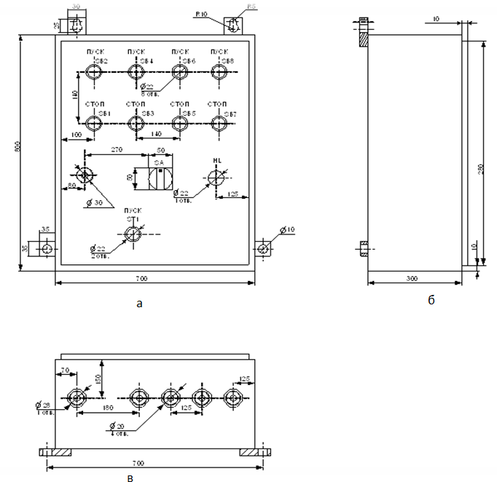

Рисунок 2 –Щит управления
а) -вид спереди, б) вид сбоку, в) вид снизу.

6. СОСТАВЛЕНИЕ СХЕМ МОНТАЖНЫХ ЕДИНИЦ

Монтажные единицы электрооборудования необходимы для составления схем внутренних соединений.
Представляются монтажные единицы согласно спецификации и выполняются в следующей последовательности:
1.Вычерчивается, без соблюдения масштаба, прямоугольный контур.
2.Внутри контура вычерчиваются все элементы представленного электрооборудования и номеруются все токосъемы согласно паспортным данным(одинаковое оборудование не повторяется).
3.Над каждой составленной схемой монтажной единицы пишется полное заводское название оборудования и его марка, ставится буквенный код согласно принципиальной электрической схемы.
Примечание: при отсутствии зажимов представленных в паспортных данных, в курсовом проекте разрешается прономеровать зажимы самостоятельно.

Пример

Конденсатор К75-10-750В-0,22мкФ±10%,
C1…C18
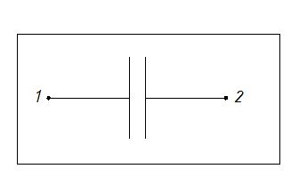

Сирена сигнальная FM-1
НА

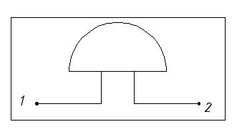

Тиристор Т-320
VS7…VS18

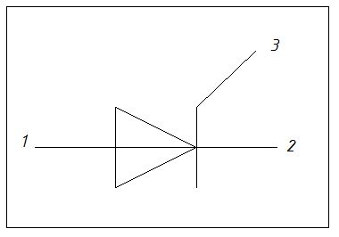

Дифференцированный автоматический выключатель ВД1-63
QF1

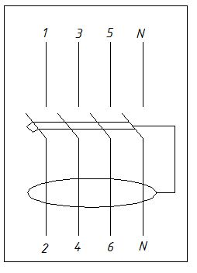

Электромагнитный пускатель ПМЛ-151002
KM1, KM2
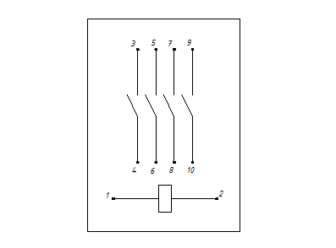

Реле времени STP-541
KT1
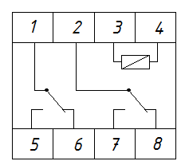

Промежуточное реле ПЭ-37
KV1
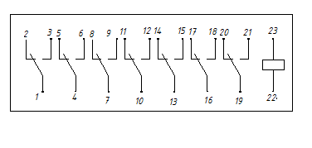
Промежуточное реле РК-4Р
KV3,KV4

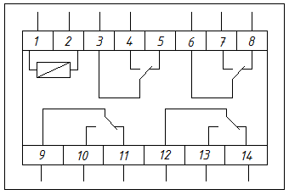

Рисунок 3 - Схема монтажных единиц выбранного электрооборудования.

7. СОСТАВЛЕНИЕ МОНТАЖНЫХ ТАБЛИЦ

Монтажных таблицы предназначены для облегчения сборки электрических схем. Составляются на основе принципиальной электрической схемы и схем монтажных единиц. Представляются в виде таблицы со следующими колонками:
- Номера проводов– в нее записываются номера проводов входящих с состав электрической схемы в порядки возрастания, начиная с силовой цепи и заканчивая цепями управления.
- Соединение - в эту колонку записываются все адресаты данного провода. Адрес состоит из двух частей разделенных двоеточием:
Например: KV5:11
где KV5 – буквенный код оборудования принципиальной схемы;
11 – номер зажима к которому присоединяется данный провод.

- Данные о проводах – эта колонка делится на три части:
а) расцветка провода–в этой колонке указывается цвет данного провода, чем больше используется цветных проводов, тем легче проводить монтаж электрических схем. При всем этом необходимо соблюдать цвета проводов установленные ГОСТ 28763-90(примечание Г)
б) марка провода – в эту колонку записывается марка провода для данного соединения.
в) сечение провода – в этой колонке указывается сечение данного провода.
4.Примечание– в эту колонку заносятся важные сведения о проводах не вошедшие в предыдущие.

Таблица 9 – Монтажная таблица соединений силовой цепи

№ провода | Соединения | Данные провода |  |  |  |  | Примечания
№ провода | Соединения | Расцветка | Марка |  | Сечение
L1 | XT1:2; QF1:1 | Коричневый | АВБбШВ |  | 4
L1.1 | QF1:2; QF2:1; QF3:1; QF4:1; QF5:1; QF6:2 | Коричневый | АВВГ |  | 2,5
L1.2 | QF2:2; C1:1; R3:1; C4:1; VD1:1; VS1:1; VS2:2 | Коричневый |  |  | 2,5
L1.3 | R4:2; VD2:1; VS1:2; VS2:1; XT2:1 A1:1 | Коричневый |  | АВВГ
L1.4 | QF3:2; KM1:3; KM2:7 |  |  | АВВГ | 2,5
L1.5 | KM1:4; KM2:4; A2:1; XT2:5;
L1.6 | QF4:2; C7:1; R12:1; C10:1; VD7:1; VS8:2; VS7:1; |  |  | АВВГ | 2,5
L1.7 | R13:2; VS8:1; VD8:1; VS7:2; A3:1; XT2:9;
L1.8 | QF5:2; C13:1; R21:1; C16:1; VD13:1; VS13:1; VS14:2
L1.9 | R22:2; VS14:1; VS13:2; VD14:1; A4:1; XT2:13
L2 | XT1:4; QF1:3 | Чёрный |  | АВБбВШ | 4
L2.1 | QF1:4; QF2:3; QF3:3; QF4:3; QF5:3 |  |  | АВВГ | 2,5
L2.2 | QF2:4; C5:1; R1:2; C2:1; VD3:1; VS3:1; VS4:2 |  |  | АВВГ | 2,5
L2.3 | R6:2; VD4:1; VS4:1; VS3:2; XT2:2 A1:2
L2.4 | QF3:4; KM1:5; KM2:5 |  |  | АВВГ | 2,5

Таблица 10– Монтажная таблица соединений цепи управления

№ провода | Соединения | Данные провода |  |  | Примечания
№ провода | Соединения | Расцветка | Марка | Сечение | Примечания
18 | KV3:10; VS12:3; VD11:2 | Красный | ПВЗ | 0,75
19 | VS13:3; VD14:2; R23:1
20 | R23:2; KV4:3
21 | KV4:4; VS14:3; VD13:2
22 | VS15:3; VD16:2; R25:1
23 | R25:2; KV4:6
24 | KV4:7; VS16:3; VD15:2
25 | VS17:3; VD18:2; R27:1
26 | R27:2; KV4:9
27 | KV4:10; VS18:3; VD17:2
101 | QF6:1; A1:7 | Красный | ПВЗ | 0,75
102 | A1:8; A2:7;
103 | A2:8; A3:7
104 | A3:8; A4:7
105 | SA:2; SB1:3
106 | SB1:4; SB2:1; KV2:3
107 | SB2:2; KV2:7; KV2:1; SA:3; SA:5; KV7:3
108 | KV7:5; KV1:23
109 | SA:4; KV1:10
110 | SB3:3; SB5:3; KV1:12
111 | SB3:4; SB4:1; KV3:12
112 | SB4:2; KV3:13; KV3:1; KV5:7
113 | SB5:4; SB6:1; KV4:12
114 | SB6:2; KV4:13; KV5:4

8. ОПРЕДЕЛЕНИЕ ОСНОВНЫХ ПОКАЗАТЕЛЕЙ НАДЕЖНОСТИ СХЕМЫ АВТОМАТИЗАЦИИ

Технический уровень средств электрификации и автоматизации во многом определяет экономическую эффективность их применение в сельскохозяйственном производстве. Уровень технологического совершенства тех или иных технологических средств оценивается целой системой показателей: производительностью, КПД, долговечностью, безотказностью, степенью унификации и т.д.
Одним из главных в системе технологических показателей для средств электрификации и автоматизации является показатель надежности их работы. От их значений в большей степени зависит производительность, КПД и экономическая эффективность применения данных технических средств. Вывод из строя технологического электрического оборудования приводит к нарушению технологического процессов, недовыпуску продукции, нерациональному расходованию трудовых и материальных ресурсов, увеличению затрат на ремонт и содержание техники, надежности работы технологического оборудования, средств автоматизации, характеризует интенсивность и параметры потока отказов, наработка на отказ, вероятности безотказной работы.
Под надежностью элементов и систем автоматики понимают их свойство выполнять заданные функции, сохраняя свои эксплуатационные показатели в надлежащих пределах в течение требуемого времени при соблюдении условий эксплуатации.Схемы автоматики должны проектироваться так, чтобы они могли надежно работать при замене нового однотипного элемента с учетом возможных максимальных отключений напряжения. При проектировании элементов и систем, повышение их надежности достигается схемным и конструктивным способом.
Схемный способ основан на управлении схем, применении слаботочных аппаратов, ограничении последствий отказов, ремонтопригодности и резервировании, облегчение режимов работы , унификация элементов и узлов. Надежность системы при изготовлении повышают за счет совершенствования технологий, улучшения качества продукции, тренировки элементов. При эксплуатации повышение надежности систем автоматизации необходимо уделять внимание на условия эксплуатации, повышение квалификации работников, соблюдение условий хранения аппаратов.
Для расчета надежности необходимо знать основные соотношения между расчетными величинами:
- Определяем интенсивность отказов схемы управления с учетом фактора времени (например, элементы канала пуска работают в кратковременном режиме, а элементы рабочего канала – продолжительно).

${\text{ λ}}_{\text{сх}}\text{=}{\text{k}}_{\text{m}}{\text{λ}}_{\text{к}}$, (22)

где Км - поправочный коэффициент, называемый коэффициентом использования технологических каналов по времени, принимаем Км=0,5;
λк - интенсивность отказов технологического канала.

- Определяем среднее время безотказной работы схемы:

${\text{T}}_{\text{ср}}\text{=}\frac{\text{1}}{\text{K}\text{∙}{\text{λ}}_{\text{c}\text{х}}}$ ,ч, (23)

где К—коэффициент, учитывающий влияние окружающей среды на интенсивность отказов:
- для лабораторных условийК=1;
- для стационарных сельскохозяйственных установокК=10…15;
- для мобильных агрегатовК=25…30.

- Определяем вероятность безотказной работы

${\text{P}}_{\text{(}\text{t}\text{)сх}}\text{=}{\text{e}}^{\text{-}\text{K}\text{∙}{\text{λ}}_{\text{c}\text{х}}\text{∙}\text{t}}$, (24)

где е - коэффициент натурального логарифма(приложениеД);
t - время безотказной работы с заданной вероятностью;
k - коэффициент, учитывающий влияние окружающей среды на интенсивность отказов;
λсх- интенсивность отказов схемы.

- Определяем вероятность отказа схемы

Q(t)=1-Р(t)сх. (25)

Пример

Расчет надежности схемы производится исходя из средней интенсивности отказов элементов схемы автоматизации для автоматического режима работы электрической схемы.
Из справочных таблиц выписываем значения интенсивности отказов элементов входящие в состав схемы(приложение Д) и сводим их в таблицу 11.

Таблица 11 - Интенсивность отказов элементов

Наименование  элемента | Интенсивность  отказов, | Количество приборов в режимах |  |  | Обозначение  на схеме
Наименование  элемента |  | Пуск | Работа | Стоп | Обозначение  на схеме
Автоматический выключатель | 0,22 | 6 | 6 | 6 | QF
Кнопки управления | 14 | 9 | 4 | 4 | SB
Промежуточное реле | 3 | 8 | 8 | 8 | KV
Тиристоры | 1,8 | 18 | 18 | 18 | VS
Диоды | 1 | 18 | 18 | 18 | VD
Резисторы | 1,5 | 27 | 27 | 27 | R
Конденсаторы | 1,8 | 18 | 18 | 18 | C
Реле времени | 20 | 1 | 1 | 1 | KT
Датчик уровня | 2,5 | 1 | 1 | 1 | SL
Магнитный пускатель | 10 | 1 | 1 | 1 | КМ
Элементы нагревательные | 0,3 | 2 | 2 | 2 | ЕК
Реле контроля и наличия фаз | 0,3 | 4 | 4 | 4 | А
Пакетный переключатель | 0,3 | 1 | 1 | 1 | SA
Электродвигатели | 11 | 2 | 2 | 2 | QF

1. Определяем интенсивность отказов технологических каналов схемы при автоматическом режиме:
- канал пуска:

λп=6λав+4λкн+2λпр.р+8λт+12λд+14λр+10λк+1λр.в+1λтр.н+4λэ.д+2λм.п.+1λпп

λп=6∙0,22+4∙14+2∙3+8∙1,8+12∙1+14∙1,5+10∙1,8+1∙20+1∙6+4∙10+2∙10+1∙0,3=229,02∙10⁻⁶ ч⁻¹

- канал работы:

λр=6λав+8λкн+3λпр.р+8λт+12λд+14λр+10λк+2λр.в+1λтр.н+4λэ.д+2λм.п.+1λпп

λр=6∙0,22+8∙14+3∙3+8∙1,8+12∙1+14∙1,5+10∙1,8+2∙20+1∙6+4∙10+2∙10+1∙0,3=308,02∙10⁻⁶ ч⁻¹
- канал остановки:

λо=6λав+4λкн+3λпр.р+8λт+6λд+14λр+10λк+2λр.в+1λтр.н+4λэ.д+2λм.п.+1λпп

λо=6∙0,22+4∙14+3∙3+8∙1,8+6∙1+14∙1,5+10∙1,8+2∙20+1∙6+4∙10+2∙10+1∙0,3==246,02∙10⁻⁶ ч⁻¹

2.Определяем интенсивность отказов схемы автоматизации с учётом времени работы технологических каналов:

λсх=Км∙λк,

где Км- поправочный коэффициент, называемый коэффициентом использования технологических каналов по времени, принимаем Км=0,5;
λк - интенсивность отказов технологического канала;
Т.к. интенсивность отказов технологического канала работы схемы наибольшая, то дальнейшие расчеты ведем для канала работы:

λсх=308,02∙0,5=154,01∙10⁻⁶ ч⁻¹

3. Определяем среднее время безотказной работы схемы:

Тср = $\frac{1}{К∙λ_{сх}}$,ч,

гдеК - коэффициент, учитывающий влияние окружающей среды на интенсивность отказов, принимаем К=10.

Тср = $\frac{1∙{10}^{6}}{10∙154,01}=649,3ч$ ,ч,

4.Определяем вероятность безотказной работы:

${\text{P}}_{\text{(}\text{t}\text{)сх}}\text{=}{\text{e}}^{\text{-}\text{K}\text{∙}{\text{λ}}_{\text{c}\text{х}}\text{∙}\text{t}}$,

где е - основание натурального логарифма;
К - коэффициент, учитывающий влияние окружающей среды на интенсивность отказов, принимаемК=10;
λсх - интенсивность отказов схемы;
t - время безотказной работы с заданной вероятностью, принимаем t=1000ч.

$${\text{P}}_{\text{(}\text{t}\text{)сх}}\text{=}e^{-10∙154,01∙{10}^{-6∙{10}^{3}}}= e^{-1.54}=0.214$$

- Определяем вероятность отказа схемы

Q(t)=1-Р(t)сх,

Q(t)=1-0,214=0,786

Из этого видно, что вероятность безотказности работы схемы составляет 78,6%

9. МЕРОПРИЯТИЯ ПО ЭКОНОМНОМУ РАСХОДОВАНИЮ ЭЛЕКТРОЭНЕРГИИ

Необходимо разработать мероприятия по энергосбережению при эксплуатации силового и осветительного оборудования.

Пример
Основными направлениями энергосбережения в сельском хозяйстве наряду с созданием новой техники являются:
- внедрение приборов учёта потребления тепла и газа;
- утепление наружных стен жилых зданий и других обогреваемых помещений, в том числе животноводческих ферм, птичников, овощехранилищ;
- замена ламп накаливания на современные люминесцентные;
- обеспечение оптимальных температурных режимов и секционирование системы отопления животноводческих помещений.
Мероприятия, запланированные проектом по экономии электроэнергии в осветительных установках:
- Замена лампы накаливания люминесцентными и газоразрядными лампами.
- Поддержание отражающих поверхностей в состоянии, соответствующем нормативным требованиям.
- Использование новых химических препаратов для мытья стеклянных поверхностей, строгое соблюдение сроков мытья стекол.
- Усиление контроля над отключением неиспользуемых ламп.
- Выбор оптимальной мощности ламп.
- Снижение уровня освещения в таких нерабочих помещениях, как коридоры, туалеты и т.п.
- Уменьшение потери в распределительных сетях за счёт правильного выбора сечения кабелей и проводов, прокладки ответвлений по кратчайшим расстояниям, уменьшение длины петель к выключателям, розеткам, осветительным щиткам.
Из анализа причин потерь мощности в электроприводах проектом предусмотрены следующие пути экономии электрической энергии в электроприводах:
- Правильная эксплуатация производственных механизмов, обеспечивающая своевременную смазку, регулировку и т.д.
- Полная загрузка рабочих машин. Для контроля загрузки в энергоёмких приводах установка амперметров и ваттметров.
- Исключение холостого хода производственных механизмов, так как при холостом ходе потребляемая мощность многих из них достигает 50% номинальных значений.
- Отслеживание качества напряжения на предприятии. Оно должно быть номинальным или пониженным в пределах допустимых норм. Это достигается правильным распределением нагрузок по фазам.
- Совершенствование электроприводов энергоёмких производственных агрегатов путём установки автоматических регуляторов загрузки, ограничителей холостого хода и т.д.

- МЕРОПРИЯТИЯ ПО ТЕХНИКЕ БЕЗОПАСНОСТИ ПРИ ЭКСПЛУАТАЦИИЭЛЕКТРИЧЕСКОЙ ЧАСТИ ОБЪЕКТА

В этом вопросе следует указать основные мероприятия по технике безопасности, которые должны проводиться на данном объекте.
Указать, какие мероприятия проводятся для защиты персонала от поражения электрическим током.

Пример

Весь технический персонал перед приёмом на работу проходит инструктаж с показанием безопасных приёмов пользования электрооборудованием и различных механизмов.
Установкирасположенные на территории в соответствии с требованиями безопасности и производственной санитарии улучшают условия труда и способствуют снижению травматизма работников животноводства и механизаторов.
При эксплуатации автоматического оборудования должны учитываться все положения ТБ, в особенности автоматизации электропривода. Поэтому, наряду с обязательным выполнением всех необходимых требований по ТБ должны быть предъявлены особые требования к защитным ограждениям:
1. Все металлические части должны быть заземлены. Сопротивление должно быть 4Ом.
2. Пуск автоматизированной установки должен обязательно оповещать предупредительный звуковой сигнал или световая сигнализация.
3. Каждый электрифицируемый объект должен быть укомплектован средствами защиты.
4. При производстве наладочных работ неизбежны некоторые изменения в электрической схеме. Такие изменения должны выполняться гибкими проводами марки ПРГ различной расцветки и сечения, сопротивление которых должно иметь 30÷50 мОм.
5. Всякие перемычки временного характера должны выполняться очень надежно, проверенными проводами без скруток, так как это может явиться причинами несчастных случаев.
6. Присоединять провода к корпусу электрических машин и аппаратов необходимо только с помощью болтов, трубы должны иметь надежное соединение между собой.
7. При скрытой проводке все стыки труб должны быть сварены, необходимо чтобы принимали в эксплуатацию заземляющие устройства только при наличии утвержденного проекта, чертежей, а так же акта на скрытые работы.

ЗАКЛЮЧЕНИЕ

В заключении указываются все мероприятия и расчёты, выполненные при курсовом проектировании.

Пример

Данный курсовой проект выполнен в соответствии с заданием. Разработана технологическая линия для переработки сельскохозяйственной продукции, а именно установка для измельчения кормов. К представленной технологической схеме разработана принципиальная электрическая схема, а также схема внутренних и внешних соединений. При составлении принципиальной схеме были учтены все исходные данные согласно заданию.
В пункте «Расчет и выбор элементов принципиальной электрической схемы» произведены расчеты для выбора тиристоров, диодов, реле постоянного тока и УЗО. Остальное оборудование выбрано по основным характеристикам и занесено в спецификацию оборудования.
Разработан пульт управления. Составлены схемы монтажных единиц и схемы монтажных таблиц. Рассчитаны показатели надёжности автоматической системы управления. Проанализированы пути повышения надёжности и техника безопасности при монтаже средств автоматизации.
В графической части изображена принципиальная и монтажная схемы управления дробления кормов.

ВЫПОЛНЕНИЕ ГРАФИЧЕСКОЙ ЧАСТИ

В курсовом проекте необходимо представить два чертежа формата А1:
лист 1 – принципиальная электрическая схема.
лист 2 – схема внутренних и внешних соединений.

Принципиальная электрическая схема

Принципиальная схема — это схема электрических соединений, выполненная в развернутом виде. Она является основной схемой проекта электрооборудования производственного механизма и дает общее представление об электрооборудовании данного механизма, отражает работу системы автоматического управления механизмом, служит источником для составления схем соединений и подключений, разработки конструктивных узлов и оформления перечня элементов.
По принципиальной схеме осуществляется проверка правильности электрических соединений при монтаже и наладке электрооборудования. От качества разработки принципиальной схемы зависит четкость работы производственного механизма, его производительность и надежность в эксплуатации.
Составление принципиальной схемы поэтапно представлено в вопросе «Разработка принципиальной электрической схемы».Схемы вычерчиваются, соблюдая стандартные условные обозначения (приложение А).

Схемы соединений

Схемы соединения являются безмасштабным документом и должны точно соответствовать принципиальной схеме, а именно, все типы проборов и аппаратов, проборов и специальных устройств, предусмотренных принципиальной схемой должны быть полностью выдержаны по схеме соединений. Принципиальное обозначение приборов, аппаратов и арматуры, принятые в принципиальной схеме, должны сохраняться в схемах соединений, а также маркировка участков цепей, проставленная на принципиальной схеме. Однако в схемах соединений, по сравнению с принципиальными схемами, имеются дополнения, изображение и нумерация выводов приборов и аппаратов, а так же зажимов для внешних соединений.

Схемы внутренних соединений

На схеме внутренних соединений приборы и аппараты изображены упрощенно в виде прямоугольников. Над прямоугольниками указывают позиционное обозначение, принятое на принципиальной схеме. Внутри прямоугольника (электромагнитное реле, пускатели и т.д.), условно обозначают элемент совмещенным способом. Вводные зажимы аппаратов показывают кружками, чтобы изображение соответствовало их действительному изображению, расположению. Зажимы маркируют согласно принципиальной электрической схемы.
Схему внутренних соединений обычно выполняют тремя способами. Если схема простая, то можно все провода показать линиями (графическая). Если же схема сложная, то применяется способ встречной маркировки, при этом проводники не показывают, за исключением внутри аппаратных переключений. У каждого зажима элементов подписывают адрес, причем для обозначения последнего используют позиционное обозначение того элемента, к чему это соединение адресовано. Если же к зажиму подключается несколько проводов, то столько же адресов должно содержать это соединение.
Схема внутренних соединений выполняется в следующей последовательности:
1.Вычерчивается все оборудование, расположенное непосредственно вщиту управления, согласно монтажным единицам;
2.Над каждым прямоугольным контуром монтажной единицы пишется буквенный код в соответствии с принципиальной схемы.
3.Внутри прямоугольного контура подписываются все токосъемы используемые в данном оборудовании:
- сверху вывода указывается номер провода подключаемого к данному элементу;
- снизу вывода указывается адресподключения (оборудование к которому подключается данный провод)

Схемы внешних соединений

Схема внешних соединений необходима для правильного подключения элементов расположенных вщиту управления к оборудованию расположенному вне щита управления.
Схема внешних соединений выполняется в следующей последовательности:
1.Вычерчивается прямоугольный контур ( без соблюдения масштаба) щита управления, где расположены клеммные зажимы
2.Внутри прямоугольного контура вычерчиваются все клеммные зажимы для подключения оборудования расположенного вне щита управления
3.Соединение оборудования расположенного вщиту управления с оборудованием расположенным вне щита управления показывается линиями связи. Каждая линия связи номеруется в разрыве самой линии.
4.Все подключенные провода к оборудованию номеруются, согласно принципиальной схемы.
5.Вычерчивается кабельный журнал, содержащий полную информацию о линиях связи, который содержит следующие колонки:
1 колонка- номер линии связи;
2 колонка – марка провода (кабеля), сечение и количество жил;
3 колонка – указывается длина провода (кабеля) необходимая для подключения данного оборудования;
4 колонка – указываются номера проводов входящих в данную линию связи;
5 колонка – примечание ( в эту колонку записывается дополнительная информация необходимая для подключения данной линии связи, например способ прокладки).
Оформление пояснительной записки

Каждый раздел начинается с нового листа. Записка выполняется аккуратно, без исправлений на формате А4 (297-210). Текст пишется четким шрифтом, черными чернилами с высотой букв не менее 2,5 мм.
Каждый лист записки оформляется рамкой, которая чертится черными чернилами на расстоянии 20 мм от левой стороны листа и на 5 мм от трех остальных.
Расстояние от рамки формы до границ текста в начале и в конце строк – не менее 3 мм.
Расстояние от верхней или нижней строки текста до верхней или нижней рамки формы должно быть не менее 10 мм.
Абзац в тексте – отступ 15 – 17 мм.
Все слова должны писаться полностью, допустимы только общепринятые сокращения: т.е. – то есть или ВУЗ. Не допускается употреблять математические знаки без цифр, например ≤ , ≥ , ≠ .
Вместо знака ( - ) перед отрицательным значением величины следует писать слово «минус».
Условные обозначения единиц измерения ставят после цифровых значений: 6м, 15кПа.
В тексте числа с размерностью следует писать цифрами, а без размерности – словами.
Числа до десяти в тексте пишут словами, свыше десяти – цифрами: «два участка», «12 делений».
Все расчеты, помещенные в тексте, выполняют с использованием Международной системы единиц (Си) ГОСТ 8.417.
Формулы размещают посередине текста. Значение символов и числовых коэффициентов, входящих в формулу, должны быть приведены непосредственно под формулой. Значение каждого символа дают с новой строки в той последовательности, в которой они приведены в формуле. Первая строка расшифровки должна начинаться со слова «где» без двоеточия после него. После формулы – запятая, между символом и текстом расшифровки – тире, между элементами расшифровки – точку с запятой. Размерность буквенного обозначения отделяют от текста расшифровки запятой.
Знак умножения в формулах ставят только перед числами и между дробями.
Все формулы нумеруют арабскими цифрами в круглых скобках, (1)
Цифровой материал в записке следует приводить в виде таблиц. Таблица имеет номер и заголовок, полностью отражающий содержание таблицы.
Высота строк таблицы – не менее 8 мм.
При переносе таблицы на следующий лист записки головку следует повторить и над ней пишется «Продолжение таблицы…» с указанием номера. В первой части таблицы нижнюю горизонтальную линию, ограничивающую таблицу, не проводят. Графу «№ п.п.» в таблицу не включают. Можно указывать порядковый номер перед наименованием.
Все иллюстрации (графики, схемы, чертежи и т.д.) именуются в пояснительной записке рисунками. Иллюстрации следует нумеровать арабскими цифрами сквозной нумерацией. Иллюстрации, при необходимости, могут иметь наименование и пояснительные данные.
Нумерация листов записки - сквозная. На титульном листе и задании номер не проставляется.
Если рисунок или таблица выполнены на формате А3, их следует учитывать как одну страницу.
Использование скоросшивателей для обложки записки не допускается. Можно использовать чертежную бумагу или специальные папки.
Не допускается цветное оформление обложки. В конце текста записки приводится список литературы. Источники располагают в алфавитном порядке по фамилии автора. Стандарты и нормали в список не включают. Ссылки в тексте на литературный источник делают в квадратных скобках, [7]. Не рекомендуется в квадратных скобках вместе с номером указывать страницы. Если у книги до 3-х авторов, все фамилии авторов указываются.
Принципиальные электрические схемы вычерчиваются, соблюдая стандартные условные обозначения (приложение 1).

СПИСОК ИСПОЛЬЗУЕМЫХ ИСТОЧНИКОВ

- Фурсенко, С.И. Автоматизация технологических процессов: Учебное пособие: [Текст]/ С.И. Фурсенко и [др]. Мн.: БГАТУ, 2007г. 590с.
- Герасимович, Л.С. Электротермическое оборудование сельскохозяйственного производства: Учебное пособие: [Текст]/ Л.С. Герасимович. Мн.: БГАТУ, 1995г. 308с.
- Карасенко, Я.А. Электротехнология: Учебник: [Текст]/ Я.А. Карасенко . Мн.: Колос, 1992г. 400с.
- Каганов, И.Л. Курсовое и дипломное проектирование: Учебное пособие: [Текст]/ И.Л. Каганов. Мн.: Колос, 1980г. 320с.
- Камнев, В.Н. Чтение схем и чертежей электроустановок: [Текст] Практическое пособие для ПТУ/ В.Н. Камнев. 2-е изд., перераб. и доп. – М.: Высшая школа, 1990. – 144 с.: ил.
- Мартыненко, И.И. Курсовое и дипломное проектирование по комплексной электрификации и автоматизации: Учебное пособие: [Текст]/ И.И. Мартыненко, Л.П.Тишенко. Мн.: Колос, 1978г. 560с.
- Межотраслевые правила по охране труда при работе в электроустановках: [Текст]. Мн.: ЧУП «Инженерный центр» ОО «БОИМ», 2009.
- Технический кодекс установившейся практики ТПК 181: Утверждён Мин.энерго. РБ от 2009г.: [Текст]/ Сост. Фёдоров, И.А// Правила технической эксплуатации электроустановок потребителей. Мн, 2009г. С 35-37.
- Технический кодекс установившейся практики ТКП 427-2012. Правила технической безопасности при эксплуатации электроустановок. – Мн.: [Текст] Минэнерго, 2013. – 150 с.

ПриложениеА

Таблица 12 - Система условных графических обозначений, применяемых в электрических схемах

№ | Наименование | Обозначение
1 | Ввод переменного трёхфазного тока, пяти проводная линия ( три фазных провода, нейтральN, один провод защитный с заземлением PE) частотой 50Гц, напряжением 230/400 В, сеть TN-S | Ввод 3 NPE≈50Гц 400/230 В
1 | Ввод переменного трехфазного тока, четырёх проводная линия (три фазных провода, один защитный с заземлением , выполняющий функцию нейтрали, PEN-проводником) частотой 50Гц, напряжением 230/400 В сеть TN-С | Ввод 3 PEN≈50Гц 400/230 В
1 | В электрических схемах (не на вводах) переменный трёхфазный ток частотой 50 Гц, напряжением 400 В | 3≈50Гц 400 В
2 | Ввод однофазный электрической сети TN-S напряжением 230 В, частотой тока 50Гц, с разделёнными проводниками PE и N | Ввод 1 NPE≈50Гц 230 В
2 | В электрических схемах (не на вводах) переменный ток, однофазный, частотой 50Гц, напряжением 230 В | 1≈50Гц 230 В
3 | Обозначение на принципиальной электрической схеме ввода трёхфазной электрической сети напряжением 230/400В, частотой тока50Гц, с разделёнными проводниками PE и N, подключаемой при монтаже к клеммникуXT1 ящика управления:  1 вариант | 3 NPE≈50Гц 400/230 В  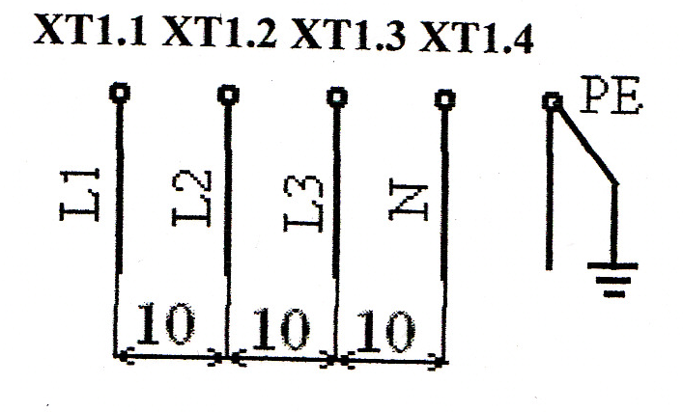
3 | Обозначение на принципиальной электрической схеме ввода трёхфазной электрической сети напряжением 230/400В, частотой тока50Гц, с разделёнными проводниками PE и N, подключаемой при монтаже к клеммникуXT1 ящика управления:  2 вариант | 3 NPE≈50Гц 400/230 В  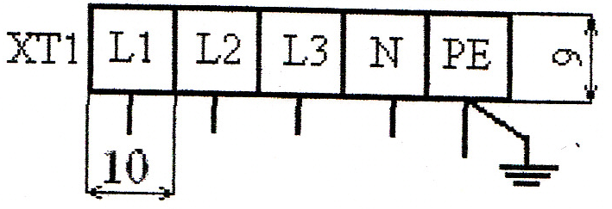

Продолжение таблицы 12

4 | Трёхфазный автоматический выключатель с электромагнитнымрасцепителем | 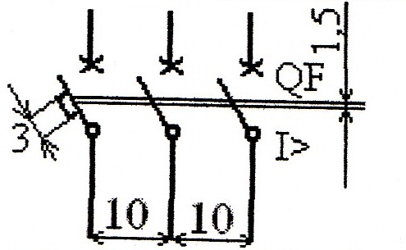
5 | Трёхфазный автоматический выключатель с электромагнитным и тепловым расцепителем (комбинированным расцепителем) | 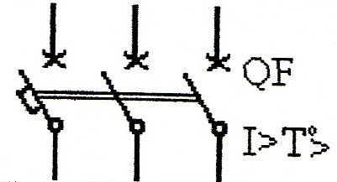
6 | Трёхфазный автоматический выключатель с комбинированнымрасцепителем (электромагнитным и тепловым) и дополнительным независимым расцепителем | 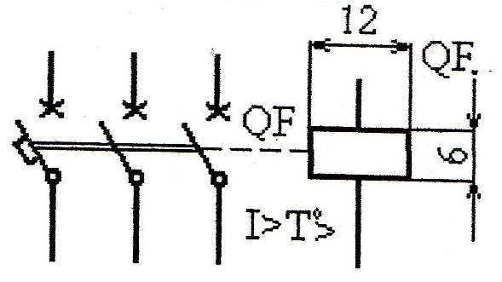
7 | Трёхфазный четырёхполюсный автоматический выключатель с комбинированнымрасцепителем | 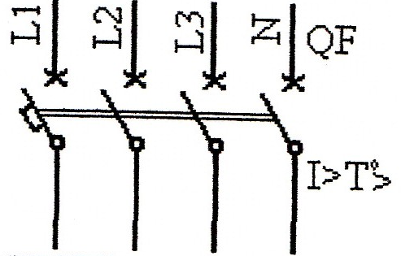
8 | Однофазный автоматический выключатель с электромагнитнымрасцепителем и блок-контактом | 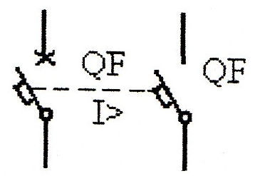  Примечание. Механическую связь можно не показывать
9 | Однофазный автоматический выключатель с комбинированным расцепителем но без блок-контакта | 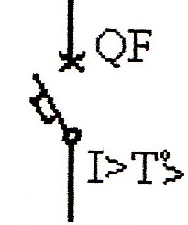
10 | Однофазное двухполюсное устройство защитного отключения (УЗО), реагирующие на дифференциальный ток I∆n | 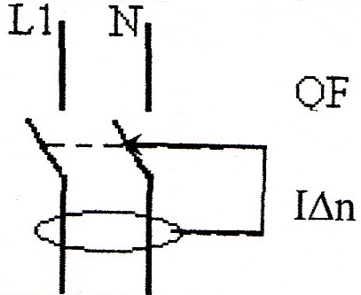
11 | Трёхфазное устройство защитного отключения (УЗО), реагирующее на дифференциальный ток I∆n | 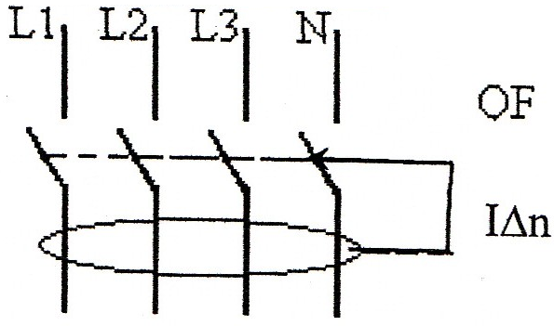

Продолжение таблицы 12

12 | Трёхфазное устройство защитного отключения (УЗО), реагирующее на дифференциальный ток I∆n, но селективное | 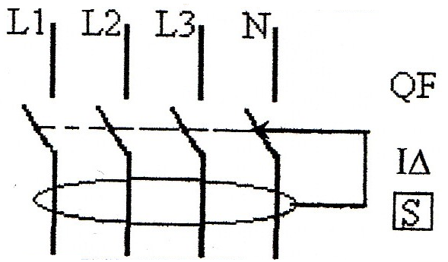
13 | Однофазный дифференциальный автоматический выключатель (сочетание автоматического выключателя, имеющего комбинированный расцепитель, с УЗО, реагирующим на дифференциальный токI∆n) | 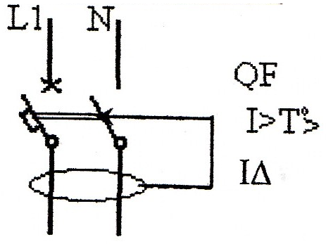
14 | Трёхфазный четырёхполюсный дифференциальный автоматический выключатель | 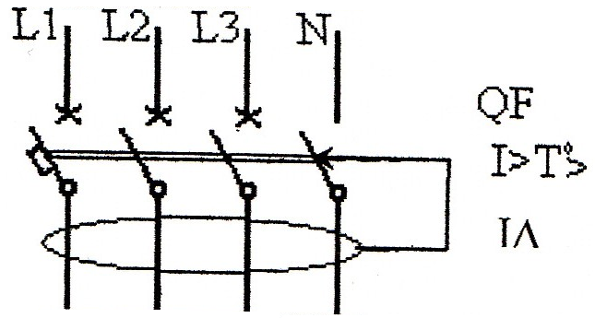
15 | Трёхфазный выключатель нагрузки, рубильние-выключатель | 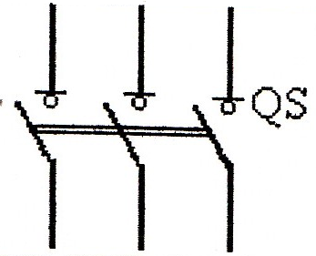
16 | Рубильник-выключатель, совмещённый с предохранителями | 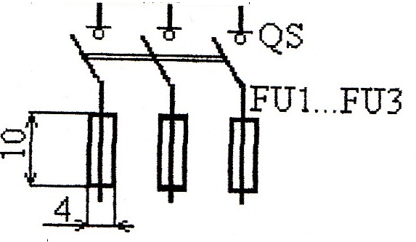
17 | Силовые контакты электромагнитного пускателя и его катушки | 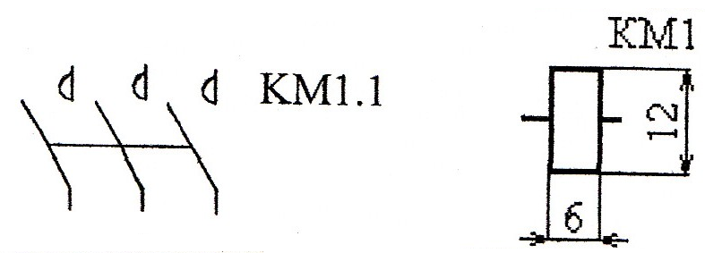
18 | Контакт замыкающий ( слева направо, сверху вниз)  Контакт размыкающий (слева направо, сверху вниз) | 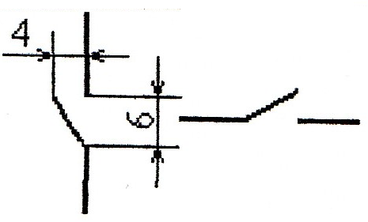  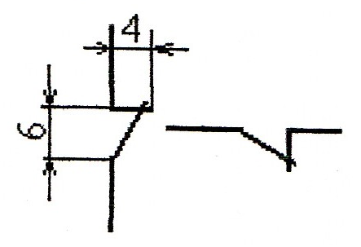

Продолжение таблицы 12

18 | Контакт переключающий (слева направо, сверху вниз)  Контакт переключающий, с нейтральным положением (например, тумблер) | 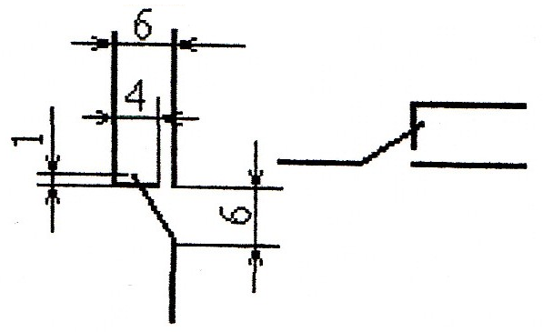  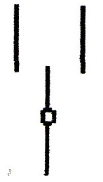
19 | Реле электромагнитное промежуточное: катушка и контакты | 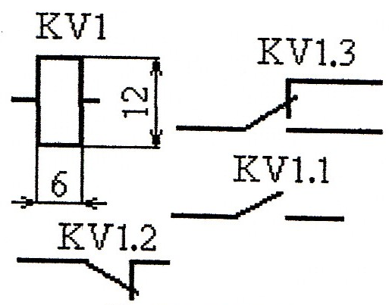
20 | Контакт концевого выключателя:  замыкающий  размыкающий | 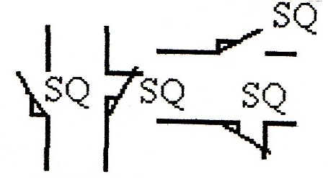
21 | Катушка и контакты реле времени:  1)замыкающий, с выдержкой времени при срабатывании  2) замыкающий, с выдержкой времени при возврате  3) размыкающий, с выдержкой времени при срабатывании  4) размыкающий, с выдержкой времени при возврате  5) размыкающий, с выдержкой времени при срабатывании и возврате | 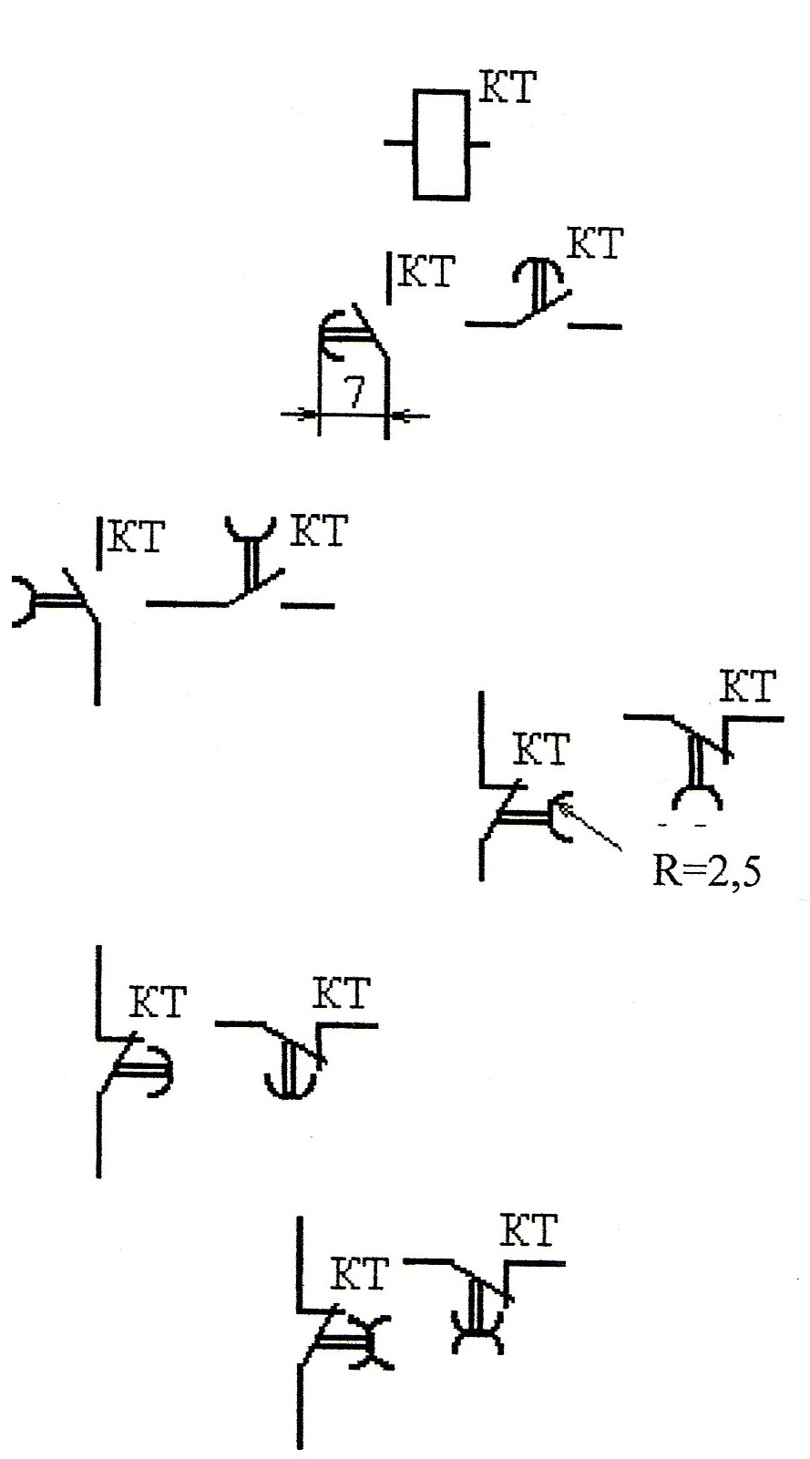

Продолжение таблицы 12

21 | 6) замыкающий, с выдержкой времени при срабатывании и возврате | 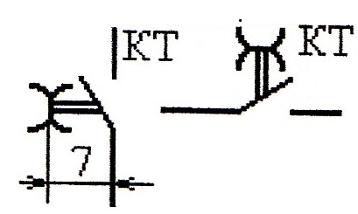
22 | Трёхфазное тепловое реле:  Нагреватели  Или допускается изображение нагревателя  Контакт теплового реле с самовозвратом  Контакт теплового реле без самовозврата (с возвратом элемента посредством нажатия кнопки) | 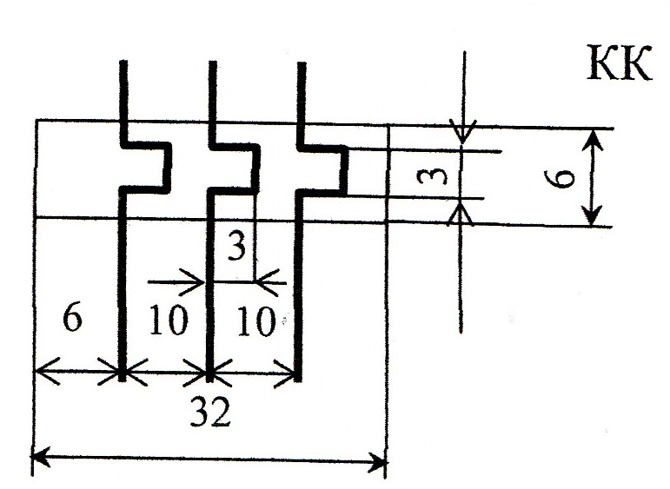  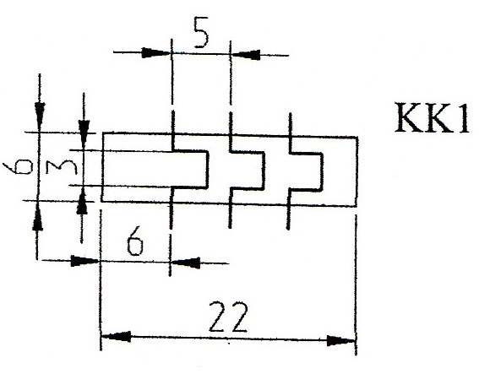  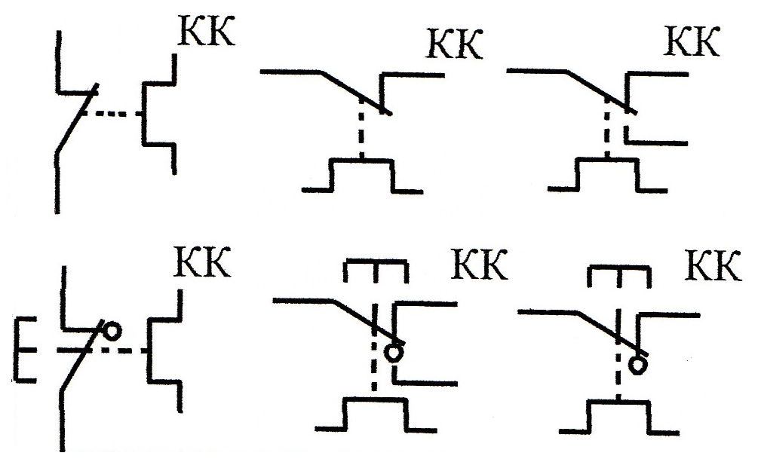
23 | Выключатель ручной (кнопка) с самовозвратом  «Пуск»  «Стоп»  без самовозврата | 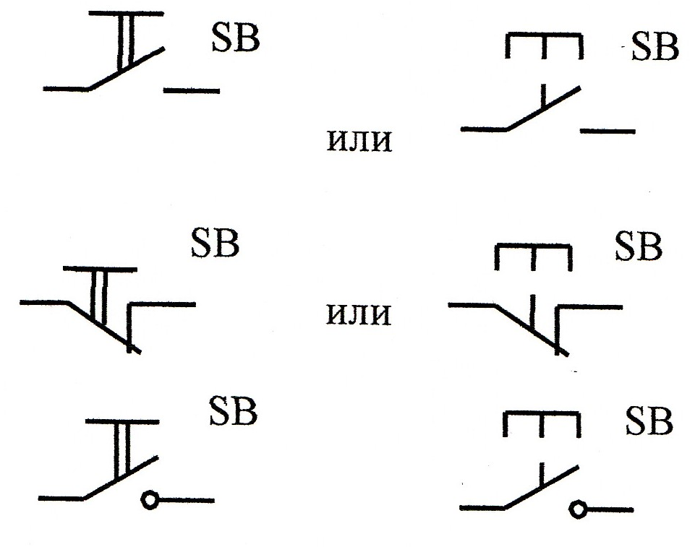

Продолжение таблицы 12

24 | Асинхронный трехфазный электродвигатель с короткозамкнутым ротором ( с присоединёнными проводниками трёх фаз и проводами защитного заземления PE) | 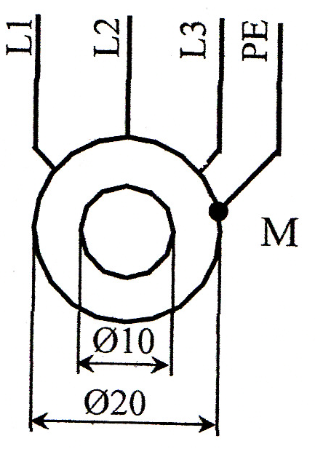
25 | Переключатель однополюсный многопозиционный (например, на 4 положения) | 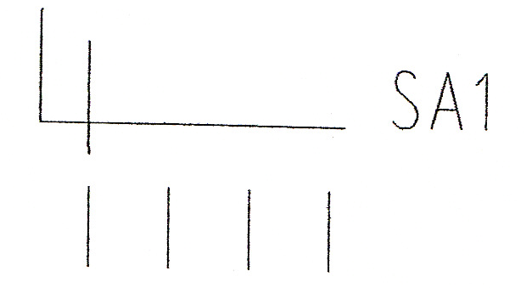  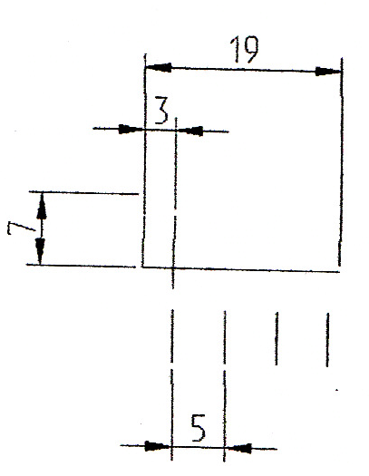
26 | Переключатель однополюсный двухпозиционный, со средним нейтральным положением | 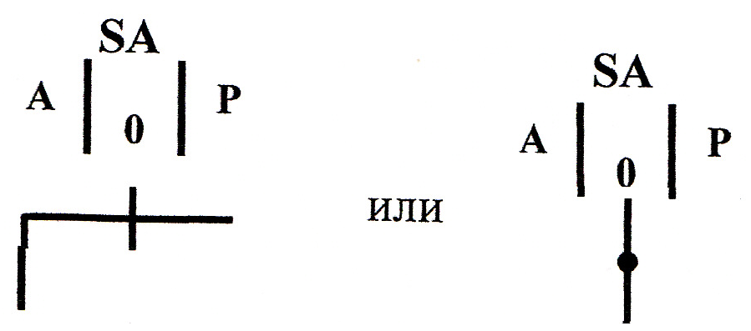
27 | Переключатель двухполюсный на 2 рабочих положения с нейтралью (в положении «А» замыкается цепь 3-4; в положении «Р»-цепь1-2). | 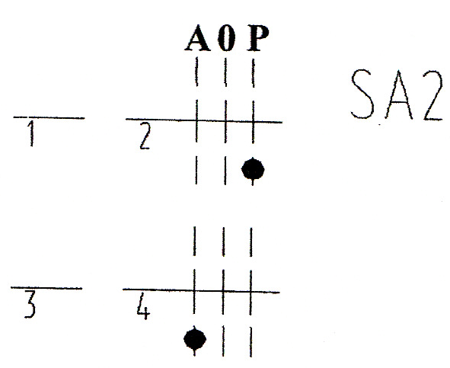

Продолжение таблицы 12

28 | Переключатель двухполюсный на три положения с нейтралью, со сложной коммутацией ( в положении «М» замыкается цепь 3-4, в положении «Д»-цепь 1-2)  (Рекомендуемое обозначение) | 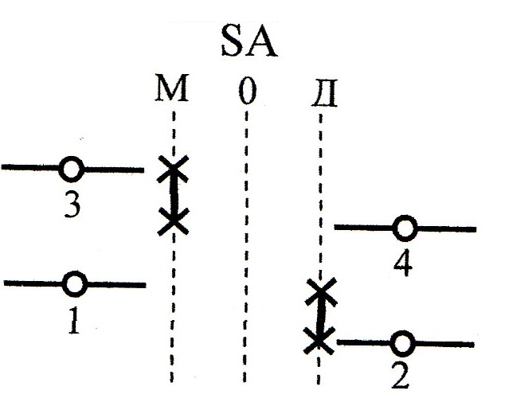
29 | Переключатель двухполюсный на три положения с нейтралью, со сложной коммутацией ( в положении «М» замыкается цепь 1-2,5-6, в положении «Д»-цепь 3-4,7-8),на 8 подключаемых цепи | 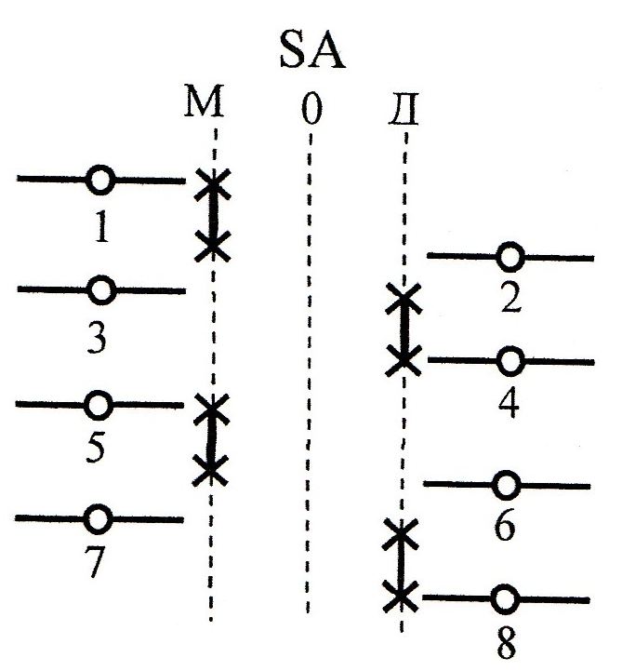
30 | Арматура светосигнальная:  1.С лампой накаливания и встроенным резистором;  2. С лампой накаливания и резистором, отдельным от арматуры  3.С лампой газоразрядной и встроенным добавочным резистором  4.Со светодиодом (и встроенным резистором для постоянного тока; со встроенным резистором плюс диодом-для переменного тока) | 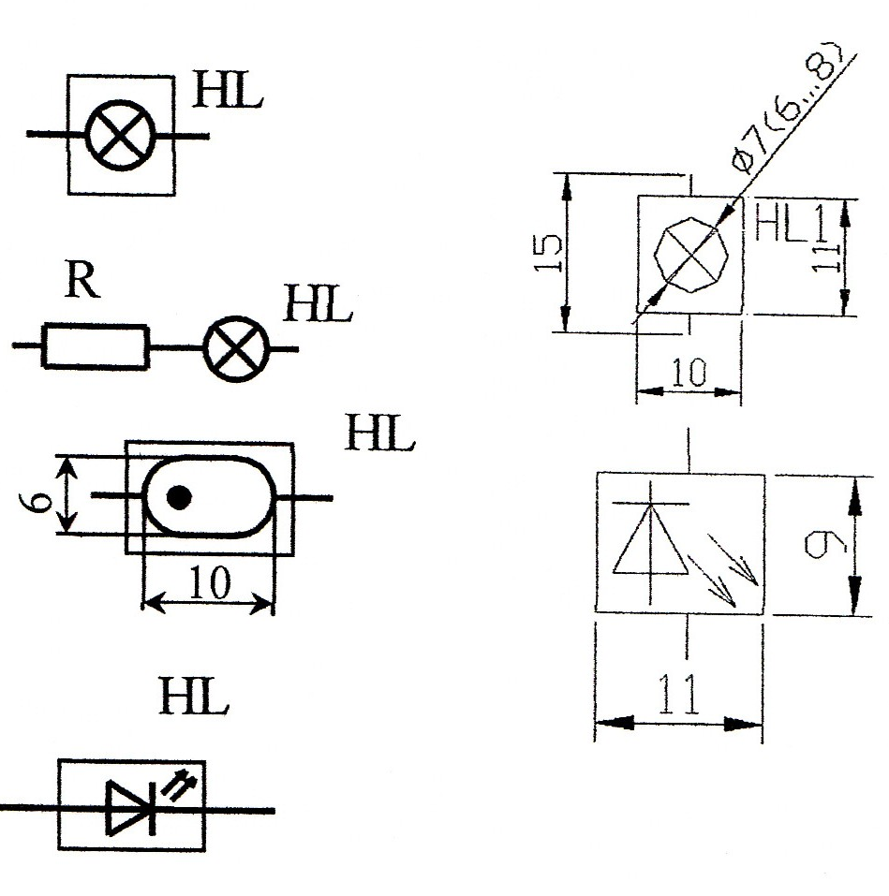
31 | Звонок электрический | 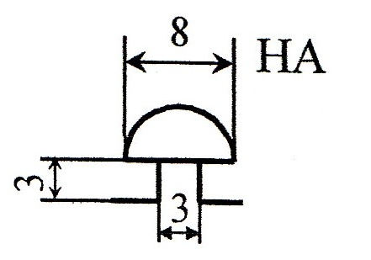

Продолжение таблицы 12

32 | Соединения:  -разборное  -неразборное  -гнездо испытательное  Соединение разъёмное трёхштыревое (трёхпроводное)  Однопроводное  Штырь  Гнездо | 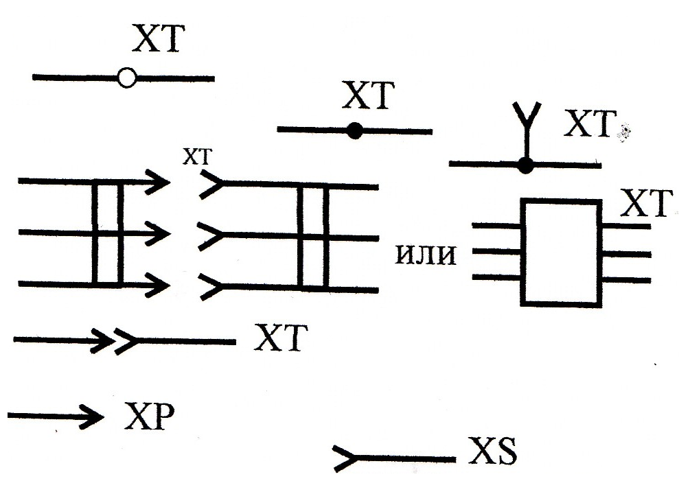
33 | Розетка (силовая) с маркировкой присоединяемых проводников, четырёхштыревая | 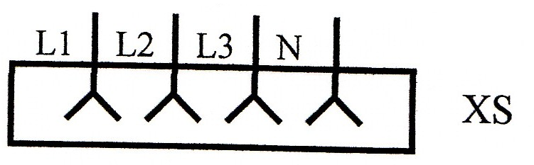
34 | Реле уровня (с выходным микровыключателем, без усилителя):  Общее обозначение (допускается)  Мембранное(рекомендуется)  Поплавковое (рекомендуется) | 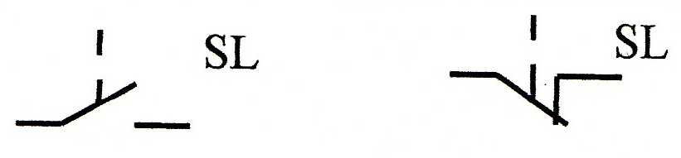  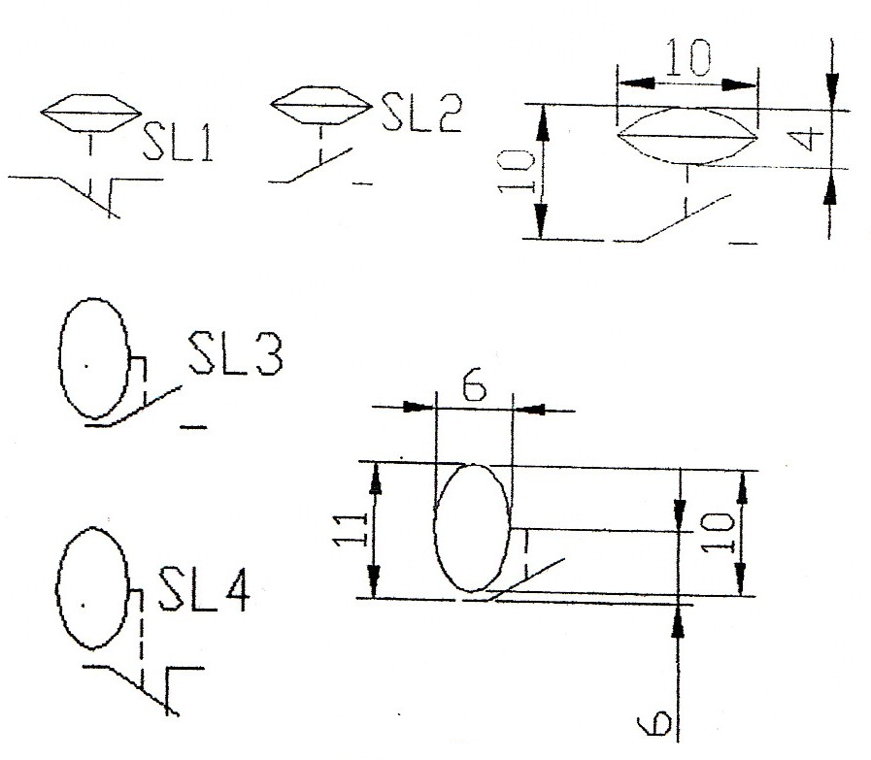
35 | Реле давления (без усилителя, с выходным микровыключателем):  Общее обозначение (допускается)  Гидравлическое  Пневматическое | 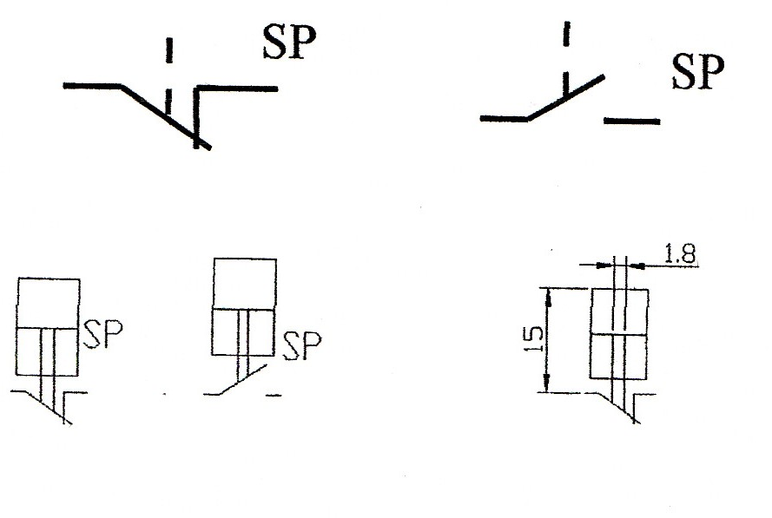
35 |  | 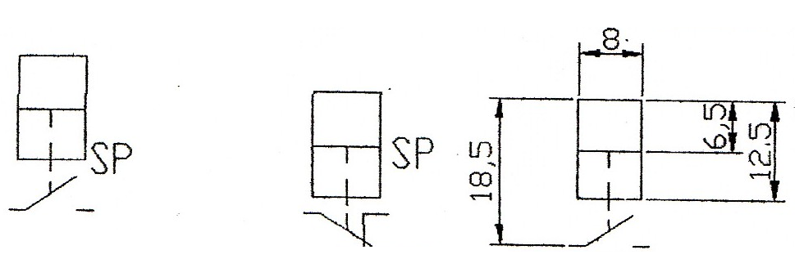

Продолжение таблицы 12

36 | Реле температуры (без усилителя) | 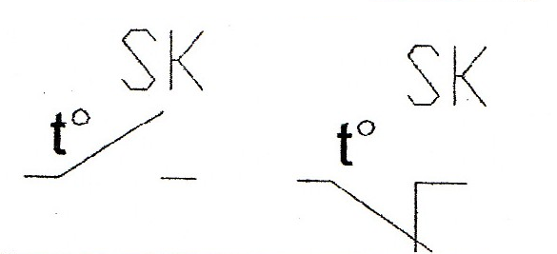
37 | Трансформатор напряжения | 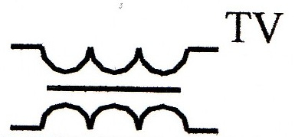
37 | Автотрансформатор | 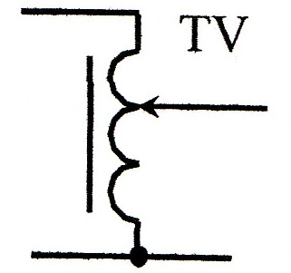
38 | Трансформатор тока | 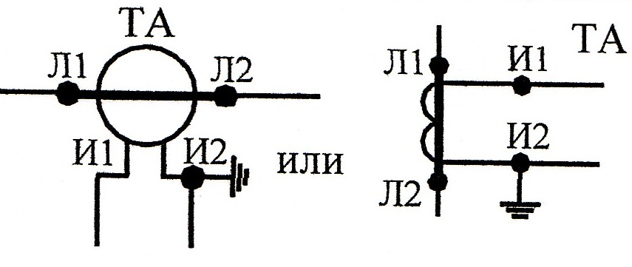
39 | Амперметр и вольтметр | 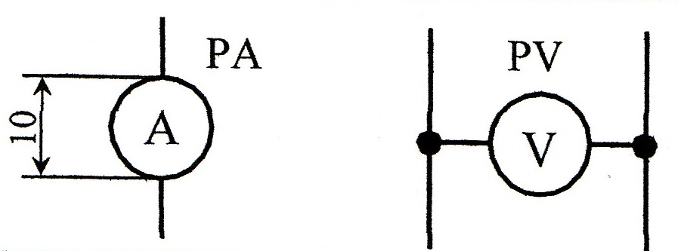
40 | Фотореле с фотодатчиком (фото -сопротивлением) | 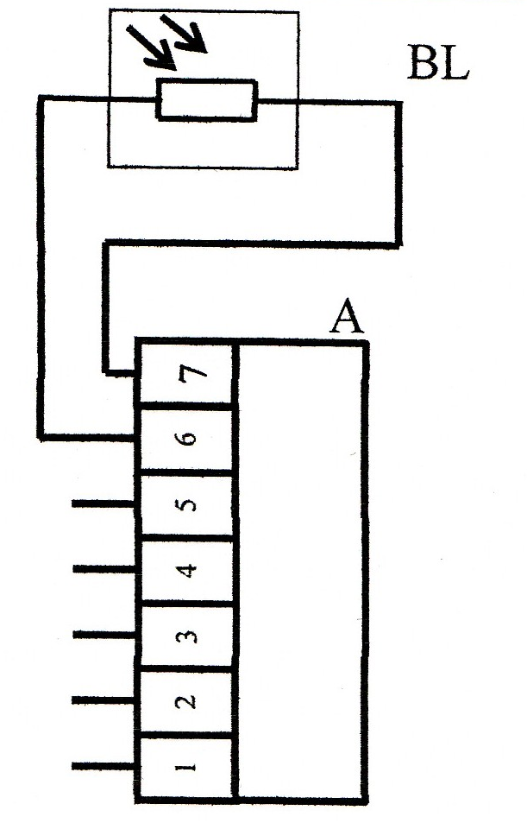

Продолжение таблицы 12

41 | Диод, выпрямитель | 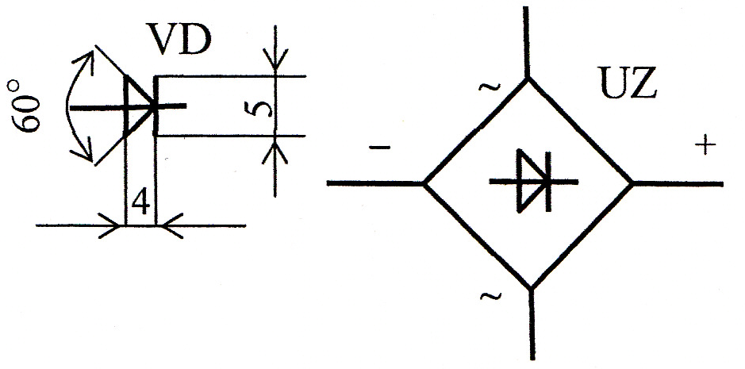
42 | Конденсатор:  Неполярный  Полярный (оксидный) | 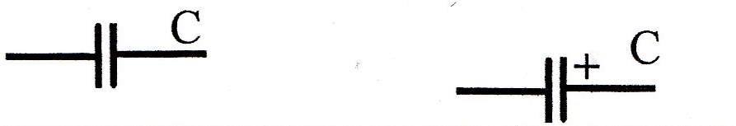
43 | Стабилитрон:  Односторонний  Двухсторонний | 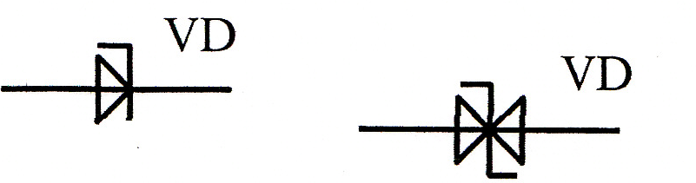
44 | Тиристор с управляемым по катоду и аноду | 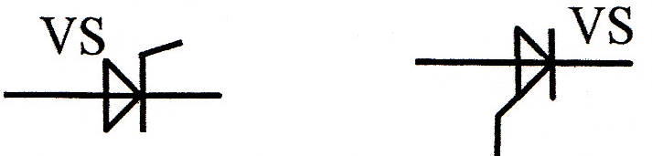
45 | Динистор | 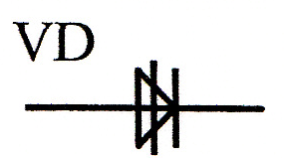
46 | Симистор | 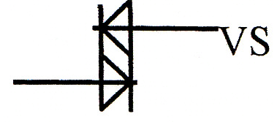
47 | Резистор постоянный  Подстрочный, переменный | 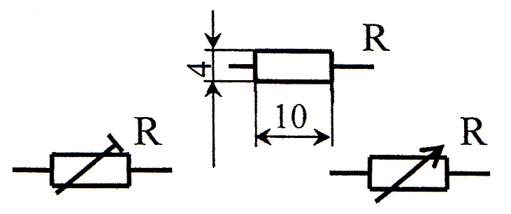
48 | Потенциометр | 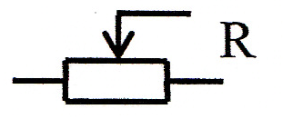
49 | Терморезистор | 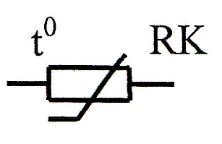
50 | Шунт измерительный | 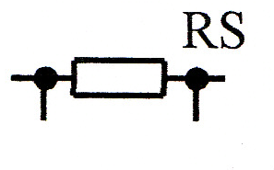
51 | Варистор | 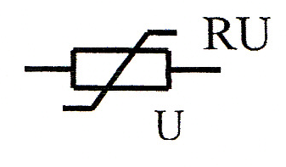

Продолжение таблицы 12

51 | Разрядник | 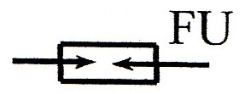
52 | Оптопара диодная,  Тиристорная,  транзисторная | 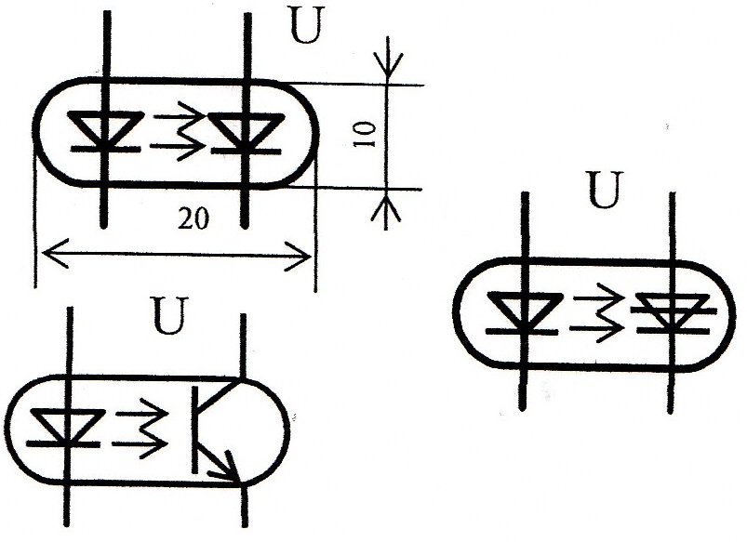
53 | Транзистор:  n-p-n  p-n-p | 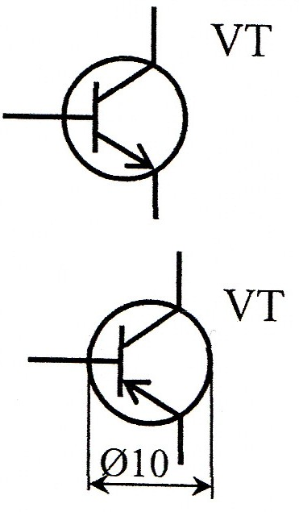
54 | Полевой транзистор:  С каналом n-типа  С каналом р-типа  С изолированным затвором n-типа | 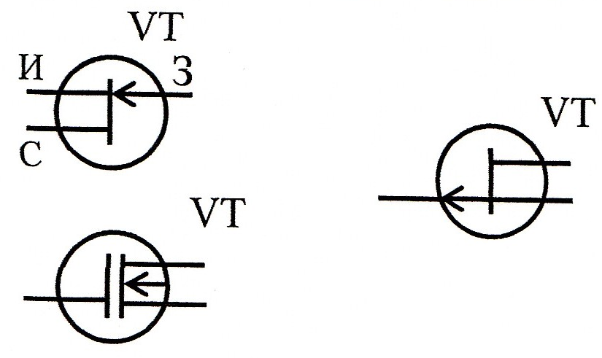
55 | Двухбазовый диод  n-типа  р-типа | 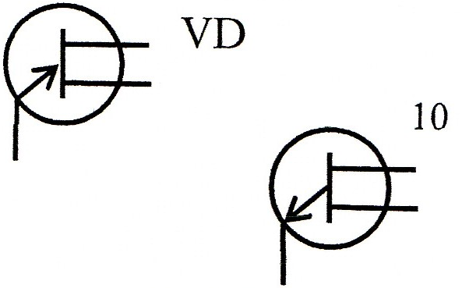
56 | Источник постоянного тока (батарея) | 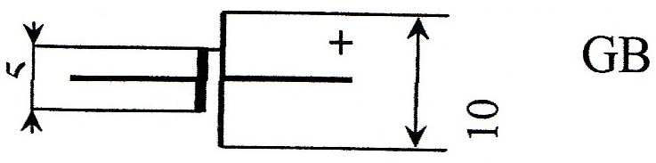

Примечание - Согласно ГОСТ 2.702 рекомендуется в позиционном обозначении частей одного и того же аппарата применять уточняющее обозначение, разделённое точкой. Например, для четвёртого контакта магнитного пускателя – КМ1.4. Однако в проектах, выполненных в САПР, этого делать не рекомендуется, так как это будет разные аппараты. То есть тот же контакт магнитного пускателя должен быть обозначен как КМ1. Все размеры представлены в миллиметрах.

Приложение Б

Таблица 13 - Основные параметры малогабаритных электромагнитных реле постоянного тока

Тип реле | Номер паспорта | Сопротивление обмотки, Ом | Ток, мА |  | Рабочее напряжение, В | Время, мс |  | Контакты
Тип реле | Номер паспорта | Сопротивление обмотки, Ом | Срабатывания | Отпускания | Рабочее напряжение, В | Срабатывания | Отпускания | Контакты
РЭС-6 | РФ0.452.100 | 2500 | 20 | 3 |  |  |  | 2п
РЭС-6 | РФ0.452.101 | 1250 | 26 | 5 |  |  |  | 2п
РЭС-6 | РФ0.452.102 | 850 | 32 | 6 |  |  |  | 2п
РЭС-6 | РФ0.452.103 | 550 | 35 | 8 |  |  |  | 2п
РЭС-6 | РФ0.452.104 | 300 | 60 | 10 |  |  |  | 2п
РЭС-6 | РФ0.452.105 | 200 | 65 | 15 |  |  |  | 2п
РЭС-6 | РФ0.452.106 | 125 | 70 | 18 |  |  |  | 2п
РЭС-6 | РФ0.452.107 | 60 | 100 |  |  |  |  | 2п
РЭС-6 | РФ0.452.108 | 30 | 130 |  |  |  |  | 2п
РЭС-6 | РФ0.452.109 | 2500 | 15 | 2 |  |  |  | 2п
РЭС-6 | РФ0.452.110 | 1250 | 21 | 4 |  |  |  | 2з
РЭС-9 | РС4.524.208 | 9600 | 7 | 1 |  | 11 | 7 | 2п
РЭС-9 | РС4.524.209 | 500 | 30 | 5 | 23…32 | 11 | 7 | 2п
РЭС-9 | РС4.524.210 | 980 | 23 | 3 |  | 11 | 7 | 2п
РЭС-9 | РС4.524.214 | 36 | 95 | 15 | 5…7 | 11 | 7 | 2п
РЭС-9 | РС4.524.215 | 72 | 80 | 13 | 10…12 | 11 | 7 | 2п
РЭС-9 | РС4.524.216 | 30 | 108 | 18 | 5…7 | 11 | 7 | 2п
РЭС-10 | РС4.524.301 | 4500 | 8 | 1 |  | 6…8 | 2…4 | 1п
РЭС-10 | РС4.524.302 | 630 | 22 | 3 | 24..30 | 6…8 | 2…4 | 1п
РЭС-10 | РС4.524.303 | 120 | 50 | 7 | 9…12 | 6…8 | 2…4 | 1п
РЭС-10 | РС4.524.304 | 45 | 80 | 11 | 4..8 | 6…8 | 2…4 | 1п
РЭС-10 | РС4.524.316 | 1600 | 10 | 1 |  | 6…8 | 2…4 | 1п
РЭС-22 | РФ4.500.125 | 2500 | 11 | 2 | 54…66 | 15 | 6 | 4п
РЭС-22 | РФ4.500.129 | 175 | 36 | 8 | 11…13 | 15 | 6 | 4п
РЭС-22 | РФ4.500.130 | 2500 | 11 | 3 | 43…52 | 15 | 6 | 4п
РЭС-22 | РФ4.500.131 | 650 | 20 | 4 | 21…26 | 15 | 6 | 4п
РЭС-22 | РФ4.500.132 | 700 | 21 | 3 | 27..33 | 15 | 6 | 4п
РЭС-32 | РФ4.500.341 | 175 | 36 | 8 | 11…13 | 15 | 8 | 4п
РЭС-32 | РФ4.500.342 | 650 | 20 | 4 | 21…26 | 15 | 8 | 4п
РЭС-32 | РФ4.500.341 | 700 | 21 | 3 | 27…33 | 15 | 8 | 4п
РЭС-32 | РФ4.500.341 | 2500 | 11 | 3 | 43…52 | 15 | 8 | 4п
РЭС-32 | РФ4.500.341 | 2800 | 11 | 2 | 54..66 | 15 | 8 | 4п
РЭС-37 | РФ4.510.064 | 650 | 18 | 3 | 21..26 | 10 | 8 | 2п
РЭС-37 | РФ4.510.066 | 2500 | 10 | 3 | 43…52 | 10 | 8 | 2п
РЭС-37 | РФ4.510.067 | 175 | 13 | 8 | 11..13 | 10 | 8 | 2п

Таблица 14 – Основные характеристики тиристоров

Тип прибора | Номинальные величины
Тип прибора | Прямой ток, А | Напряжение, В | Ток утечки, мА | Напряжение управления, В | Ток управления, А
Т 10 | 10 | 50-1200 | 5 | 5 | 0,2
Т 16 | 16 | 50-1200 | 6 | 5,5 | 0,2
Т 20 | 20 | 50-1200 | 8 | 5,5 | 0,2
Т 25 | 25 | 50-1200 | 10 | 5,5 | 0,2
Т 32 | 32 | 50-1200 | 12 | 6 | 0,2
Т 40 | 40 | 50-1200 | 12 | 6 | 0,2
Т 50 | 50 | 50-1200 | 15 | 6 | 0,3
Т 63 | 63 | 50-1200 | 17 | 6 | 0,3
Т 80 | 80 | 50-1200 | 17 | 6 | 0,3
Т 100 | 100 | 50-1200 | 20 | 7 | 0,3
Т 125 | 125 | 50-1200 | 20 | 7 | 0,3
Т 160 | 160 | 50-1200 | 20 | 7 | 0,3
Т 200 | 200 | 100-1800 | 40 | 6 | 0,3
Т 250 | 250 | 100-2200 | 50 | 5 | 0,3
Т 320 | 320 | 100-1600 | 40 | 8 | 0,4

Таблица 15 – Выпрямительные диоды малой и средней мощности

Тип диода | Допустимый ток  I доп. ,А | Обратное напряжение  U обр., В
Д 229 А | 0,4 | 200
Д 229 Б | 0,4 | 400
Д 229 В | 0,4 | 100
Д 229 И | 0,7 | 200
Д 229 К | 0,7 | 300
Д 231 А | 10 | 300
Д 231 Б | 5 | 300
Д 242 А | 10 | 100
Д 242 Б | 5 | 100
Д 245 А | 10 | 300
Д 246 А | 10 | 400
Д 226 А | 0,3 | 300
Д 226 Б | 0,3 | 400
Д 226 Д | 0,3 | 100
Д 206 | 0,1 | 100
Д 209 | 0,1 | 400

ПриложениеВ
Таблица 16 - Реле времени общепромышленные
Тип изделия | Диапазон  уставок | Напряжение  питания, В | Количество контактов  (з-замыкающих,  р-размыкающих,  п-переключающих) | Отличительные  особенности
ВЛ-54 | 0,1 с - 30 мин;  0,1 мин - 30 ч | =110, 230  ~230 | 2 п | Многофункциональное, формирует импульс с заданной выдержкой
ВЛ-55 | 0,1- 30 с | =110, 230  ~110, 230 | 2 п | Выдержка времени при отключении питания
ВЛ-64 | 0,1-1; 0,3-3;  1-10; 3-30  с, мин, ч | =24, 27, 110, 230  ~110, 230, 240 | 1 з + 1 р | Плавная регулировка, выдержка времени на включение
ВЛ-65 | 0,1-1; 0,3-3;  1-10; 3-30  с, мин, ч | ~110, 230 | 1 з + 1 р | Циклическое, независимая регулировка времени импульса и паузы
ВЛ-66 | 0,1-9,9; 1-99  с, мин, ч | =24, 27, 110, 230  ~110, 230, 240 | 1 з + 1 р | Ступенчатая регулировка, выдержка времени на включение
ВЛ-67 | 0,1-9,9; 1-99  с, мин, ч | =24, 27, 110, 230  ~110, 230, 240 | 1 з + 1 р | Выдержка времени на отключение
ВЛ-68 | 0,1-99  с, мин, ч  1-999 с, мин | =24, 27, 110,  230  ~110, 230, 240 | 1 з + 1 р | Широкодиапазонные. Выдержка времени на включение
ВЛ-69 | 0,1-9,9 с  1-99 с | =24, 27, 110,  230  ~110, 230, 240 | 1 з + 1 р | Малое время повторной готовности. Выдержка времени на включение
ВЛ-73 | 0,1-9,9; 1-99  с, мин, ч | =24, 42, 48, 60, 110  ~24, 42, 48, 110, 127, 230 | 1 з + 1 р  + 1 п мгн. | Выдержка на включение с дополнительным контактом мгновенного действия
ВЛ-73А | 0,1с-60мин  0,1мин-60ч | =24, 110, 230  ~24, 110, 127,  230 | 1 пмнг. + 1 п
ВЛ-74А | 0,1с-60мин  0,1мин-60ч | =24, 110, 230  ~24, 110, 127,  230 | 1 п
ВЛ-75А | 0,1с-60мин  0,1мин-60ч | =24, 110, 230  ~24, 110, 127,  230 | 1 п
ВЛ-76 | 0,1-9,9; 1-99  с, мин, ч | =24, 42, 48, 60, 110  ~24, 42, 48, 110, 127, 230 | 2 п | Однокомандные, с выдержкой времени на включение
ВЛ-76А | 0,1с-60мин  0,1мин-60ч | =24, 110, 230  ~24, 110, 127,  230 | 2 п | Однокомандные, с выдержкой времени на включение
ВЛ-77 | 0,1-9,9; 1-99  с, мин, ч | =24, 42, 48, 60, 110  ~24, 42, 48, 110, 127, 230 | 2 п | Однокомандные с выдержкой времени на отключение
ВЛ-77А | 0,1с-60мин  0,1мин-60ч | =24, 110, 230  ~24, 110, 127,  230 | 2 п | Однокомандные с выдержкой времени на отключение
ВЛ-162 | 1 с - 10 мин | Универсальное  AC/DC 12-240 | 2 п | Задержка на включение, задержка выключения при отключении питания.
ВЛ-163 | 0,1 с -10 дней | ~230 | 2 п | Пусковое реле - реле задержки пуска звезда/треугольник
ВС-44-1,2, ВС-44-3,4 | 28,7 с -  125 ч 17мин | ~12, 24, 40,  110, 230 | 11 з (р)  12 з (р)  6 з (р)  7 з (р) | Программные, циклические; 11, 12, 6 и 7 -ми цепные, по 46, 48, 26 и 28 команд соответственно
СТРУКТУРА УСЛОВНОГО ОБОЗНАЧЕНИЯ ПУСКАТЕЛЕЙ

ПМЛ - Х ХХХХХХХХ
Буква, указывающая исполнение по износостойкости (А,Б,В)
А- 3,0 млн. циклов;
Б- 1,5 млн. циклов;
В- 0,3 млн. циклов.
Цифра, характеризующая категорию размещения по ГОСТ 15150-69 (2,4).
Буква, характеризующая климатическое исполнение
по ГОСТ 15150-69 (0,0*;ОМ).
М- Буква, обозначающая исполнение пускателей с возможностью крепления
как на стандартную рейку, так и винтами на плоскости.
Д- Буква, обозначающая пускатели с номинальным током на 16А - для
1
величины, 80А - для 4 величины, с уменьшенными весогабаритными
показателями - для 3 величины.
Цифра, указывающая исполнение пускателей по числу и исполнению
контактов вспомогательной цепи:
Число и исполнение контактов вспомогательной
цепи пускателей
цифра род тока цепи на 10-16-25А, 40А

управления
с уменьшенными
на 40-63-80А

весогабаритными
показателями
0
переменный
1з 1з+1р
1
переменный
1р
Цифра, указывающая исполнение пускателей по степени защиты
и наличию кнопок:
0
- степень защиты IP00;
- степень защиты IP54 без кнопок (для пускателей без теплового реле
1
)
или с кнопкой «Реле» (для пускателей с тепловым реле);
2
- степень защиты IP54 с кнопками «Пуск» и «Стоп»;
3
- степень защиты IP54 с кнопками «Пуск» , «Стоп» и сигнальной лампой
(
изготавливается только для напряжения 127, 220, 380В, 50Гц);
4
- степень защиты IP40 без кнопок;
6
- степень защиты IP20;
Цифра, указывающая исполнение пускателей по назначению и наличию
теплового реле:
1
- нереверсивный пускатель без теплового реле;
- нереверсивный пускатель с тепловым реле;
2
5
- реверсивный пускатель без теплового реле с механической
блокировкой для степени защиты IP00, IP-20 и с электрической и
механической блокировкой для степени защиты IP40, IP54;
6
- реверсивный пускатель с тепловым реле с электрической и механической
блокировками;
7
- пускатель звезда-треугольник.
Цифра, указывающая величину пускателя в зависимости от номинального
тока:
- 10А, 16А;
1
- 25А;
2
- 40А;
3
- 63А, 80А;
4
5
- 125А;
6
— 160А;
Условное обозначение серии.
Таблица 17 - Полная характеристика для выбора контактной приставки

Обозначение  типа | Количество контактов |  | Габаритные размеры,  a×b×c, мм | Масса, кг | Номинальный  ток контактов, А
Обозначение  типа | Замыкающие | Размыкающие | Габаритные размеры,  a×b×c, мм | Масса, кг | Номинальный  ток контактов, А
ПКЛ-20(М) | 2 | - | 25,54×7×34,3 | 0,03 | 16
ПКЛ-11(М) | 1 | 1 | 25,54×7×34,3 | 0,03 | 16
ПКЛ-40(М) | 4 | - | 44×47×34,3 | 0,055 | 16
ПКЛ-04(М) | - | 4 | 44×47×34,3 | 0,055 | 16
ПКЛ-22(М) | 2 | 2 | 44×47×34,3 | 0,055 | 16
ПКБ-01 | - | 1 | 54×54×10 | до 0,03 | 16
ПКБ-10 | 1 | 0 | 54×54×10 | до 0,03 | 16
ПКБ-11 | 1 | 1 | 54×54×10 | до 0,03 | 16

Структура условного обозначения приставки контактной
ПКЛ-ХХХХ4Х
ПКЛ | Условное обозначение серии
Х | Количество замыкающих контактов
Х | Количество размыкающих контактов
Х | М - исполнение приставки со степенью защиты IP20.  Отсутствие буквы означает приставку со степенью защиты IP00.
Х | Климатическое исполнение 0, ОМ по ГОСТ 15150-69.
4 | Категория размещения по ГОСТ 15150-69.
Х | Исполнение по коммутационной износостойкости в режиме нормальных коммутаций:  А - 3 млн. циклов  Б - 1,6 млн. циклов

Таблица 18 - Датчики-реле уровня

Тип | Принцип действия | Напря-  жение,  В | Ток коммутации  контактов, А | Нажимное  усилие,  Н | Потребляемая  мощность,  ВА | Габариты,  мм | Контролируе-мая среда
ДРУ-1 | Поплавковый | 230 | 2 | ----- | ---- | 282×160×115 | жидкое
СУМ-1 | Мембранный | 230 | 2 | 0,5…2 | ---- | 175×115×110 | сыпучие
СУС-11 | Емкостной | 230 | 1 | ---- | 5 | Блок:  160×175×75  Датчик:  200×250×115 | сыпучие,  кусковые,  жидкости
СУС-М | Индуктивный | 230 | ---- | ---- | 5 | Блок:  225×152×90  Датчик:  220×205×110 | масла,  фреон
СУ-1Ф | Флажковый | 230 | 2 | 40…50 | ---- | 282×160×115 | сыпучие

Таблица 19 - Сигнальные аппараты

Звуковая сигнализация
Тип |  | Рабочее напряжение,  В |  | Сила звука,  дб | Диаметр,  Мм | Диаметр монтажного  отверстия
FM-1 |  | =12;=24; ~230 |  | 80 | 70 | ----
FM-2 |  | =12;=24; ~230 |  | 80 | 82 | ----
FM-3 |  | =12;=24; ~230 |  | 80 | 34 | ----
MS-190 |  | =12;=24; ~230 |  | 125 | 75 | ----
MS-290 |  | =12;=24; ~230 |  | 120 | 128 | ----
MS-390 |  | =12;=24; ~230 |  | 114 | 135 | ----
AD-22 |  | ≅24; ~230 |  | 80…100 | 30 | 22
Световая сигнализация
Тип  лампы | Рабочее напряжение,  В |  | Ток потребления, мА |  | Потребляемая мощность,  Вт | Установочный  диаметр | Тип контактов
СКЛ-11 | 6, 12, 24, 28, 36, 48, 55, 60, 75, 110, 127, 230, 400 |  | 3…20 |  | 2 | Ø 27 мм | Винтовые
СКЛ-12 | 6, 12, 24, 28, 36, 48, 55, 60, 75, 110, 127, 230, 400 |  | 3…20 |  | 2 | Ø 27 мм | Жесткие выводы под пайку
СКЛ-14 | 6, 12, 24, 28, 36, 48, 55, 60, 75, 110, 127, 230, 400 |  | 3…20 |  | 2 | Ø 27 мм | Винтовые
СКЛ-15 | 6, 12, 24, 28, 36, 48, 55, 60, 75, 110, 127, 230, 400 |  | 3…20 |  | 2 | Ø 8 мм | Гибкие выводы:  -под пайку;  -под винт;
СКЛ-16 | 6, 12, 24, 28, 36, 48, 55, 60, 75, 110, 127, 230, 400 |  | 3…20 |  | 2 | Ø 14 мм | Гибкие выводы:  -под пайку;  -под винт;
СКЛ-17 | 6, 12, 24, 28, 36, 48, 55, 60, 75, 110, 127, 230, 400 |  | 3…20 |  | 2 | Ø 8 мм | Гибкие выводы:  -под пайку;  -под винт;

Таблица 20 - Технические данные пакетного переключателя кулачкового

Обозначение  серии | Номинальный  ток  Iн,А | Номинальное рабочее напряжение  Uр,В | Число коммутационных  Положений | Число коммутационных  цепей | Фиксация коммутационных  положений
ПП53-16 | 16 | =440,≈660 | до 12 | до 24 | 30°,45°,60°,90°
ПП53-25 | 25 | =440,≈660 | до 12 | до 24 | 30°,45°,60°,90°

Таблица21 - Технические характеристики клеммных колодок (зажим

клеммный ЗВИ)

Наименование | Цвет | Максимальное.сечение  подключаемого  провода, мм² | Допустимый  длительный  ток, А
Клеммная колодка - 4мм² 3А | белый | 4 | 3
Клеммная колодка - 6мм² 5А | белый | 6 | 5
Клеммная колодка - 10мм² 10А | белый | 10 | 10
Клеммная колодка - 12мм² 16А | белый | 12 | 16
Клеммная колодка - 14мм² 20А | белый | 14 | 20
Клеммная колодка - 16мм² 30А | белый | 16 | 30
Клеммная колодка - 25мм² 60А | белый | 25 | 60
Клеммная колодка - 35мм² 80А | белый | 35 | 80
Клеммная колодка - 40мм² 100А | белый | 40 | 100
Клеммная колодка - 60мм² 150А | белый | 60 | 150
Клеммная колодка - 4мм² 3А | желтый | 4 | 3
Клеммная колодка - 6мм² 5А | желтый | 6 | 5
Клеммная колодка - 10мм² 10А | желтый | 10 | 10
Клеммная колодка - 12мм² 16А | желтый | 12 | 16
Клеммная колодка - 14мм² 20А | желтый | 14 | 20
Клеммная колодка - 16мм² 30А | желтый | 16 | 30
Клеммная колодка - 25мм² 60А | желтый | 25 | 60
Клеммная колодка - 35мм² 80А | желтый | 35 | 80
Клеммная колодка - 40мм²100А | желтый | 40 | 100
Клеммная колодка - 60мм² 150А | желтый | 60 | 150

ПриложениеГ
Таблица 22- Идентификация проводников посредством цветового кода и буквенно-цифрового обозначения
Проводник |  | Буквенно-цифровая идентификация | Цветовая идентификация
 |  | Буквенно-цифровая идентификация | Цвет |  | Код цвета для черно-белых копий согласно ГОСТ 28763
Электрическая цепь переменного тока
Фазный проводник однофазной цепи | L |  | Коричневый |  | BN
Фазный проводник 1 трехфазной цепи | L1 |  | Коричневый |  | BN
Фазный проводник 2 трехфазной цепи | L2 |  | Черный |  | ВК
Фазный проводник 3 трехфазной цепи | L3 |  | Серый |  | GY
Заземленный фазный проводник однофазной цепи | LE |  | Синий |  | BU
Заземленные фазные проводники трехфазной цепи | LE1, LE2, LE3 |  | Синий |  | BU
Нейтральный проводник | N |  | Синий |  | BU
Электрическая цепь постоянного тока
Положительный полюсный проводник | L+ |  | Коричневый |  | BN
Отрицательный полюсный проводник | L- |  | Серый |  | GY
Заземленный положительный полюсный проводник | LE+ |  | Синий |  | BU
Заземленный отрицательный полюсный проводник | LE- |  | Синий |  | BU
Средний проводник | М |  | Синий |  | BU
Защитные проводники и проводники, совмещающие функции защитных проводников
Защитный проводник | РЕ |  | Желто-зеленый |  | GNYE
PEL-проводник | PEL |  | Желто-зеленый |  | GNYE
РЕМ-проводник | РЕМ |  | Желто-зеленый |  | GNYE
PEN-проводник | PEN |  | Синий |  | BU
Защитный проводник уравнивания потенциалов: | РВ |  | Желто-зеленый |  | GNYE
- заземленный | РВЕ |  | Желто-зеленый |  | GNYE
- незаземленный | PBU |  | Желто-зеленый |  | GNYE
Функциональные проводники
Функциональный заземляющий проводник | FE |  | Рекомендации отсутствуют
Функциональный проводник уравнивания потенциалов | FB
ПриложениеД

Таблица 23- Средняя интенсивность отказов основных элементов АСУ

№п/п | Элементы А С У | λ×${10}^{-6}$, $ч^{-1}$
1 | Автоматические выключатели | 0,22
2 | Выпрямитель двухполупериодный | 1,0…1,5
3 | Датчики температуры | 4,5
4 | Датчики давления | 5,0
5 | Датчики уровня | 2,5
6 | Ключи управления | 0,6
7 | Кнопки управления, выключатели | 14
8 | Конденсаторы бумажные | 1,8
9 | Лампы накаливания | 20
10 | Логические элементы | 1…5
11 | Предохранители | 0,6
12 | Провода, кабели | 0,1
13 | Магнитные пускатели | 10
14 | Резисторы | 1,5…8
15 | Реле постоянного тока | 4…8
16 | Реле переменного тока | 3
17 | Реле времени | 20
18 | Рубильники | 6,6
19 | Тиристоры | 1,8
20 | Транзисторы | 0,7…5
21 | Трансформаторы управления | 5
22 | Электродвигатели | 10…22
23 | Пакетные переключатели | 0,3
24 | Реле контроля и наличия фаз | 1…3
25 | Путевые выключатели | 3
26 | Элементы нагревательные | 0,3

Таблица 24 - Значение функции $е^{-x}$
X | 0,1 | 0,2 | 0,3 | 0,4 | 0,5 | 0,6 | 0,7 | 0,8 | 0,9 | 1,0
$$е^{-x}$$ | 0,905 | 0,819 | 0,741 | 0,670 | 0,607 | 0,549 | 0,497 | 0,449 | 0,407 | 0,368
X | 1,1 | 1,2 | 1,3 | 1,4 | 1,5 | 1,6 | 1,7 | 1,8 | 1,9 | 2,0
$$е^{-x}$$ | 0,333 | 0,301 | 0,273 | 0,247 | 0,283 | 0,202 | 0,183 | 0,165 | 0,150 | 0,135
X | 2,1 | 2,2 | 2,3 | 2,4 | 2,5 | 2,6 | 2,7 | 2,8 | 2,9 | 3,0
$$е^{-x}$$ | 0,122 | 0,111 | 0,100 | 0,091 | 0,082 | 0,074 | 0,067 | 0,061 | 0,055 | 0,050
X | 3,1 | 3,2 | 3,3 | 3,4 | 3,5 | 3,6 | 3,7 | 3,8 | 3,9 | 4,0
$$е^{-x}$$ | 0,045 | 0,040 | 0,037 | 0,033 | 0,030 | 0,027 | 0,025 | 0,022 | 0,020 | 0,018
X | 4,1 | 4,2 | 4,3 | 4,4 | 4,5 | 4,6 | 4,7 | 4,8 | 4,9 | 5,0
$$е^{-x}$$ | 0,016 | 0,015 | 0,013 | 0,012 | 0,011 | 0,010 | 0,009 | 0,008 | 0,007 | 0,0067

